**אסטרטגיה אופטימלית לבחירת קרן פנסיה**

**תומר שלוי, 20445668, tomershalvi@campus.technion.ac.il**

**רועי מורן, 311233258, roi.m19@gmail.com**

**מבוא**

כל אזרח בארץ צריך לבחור היכן לנהל את החיסכון הפנסיוני שלו: איזו חברה תנהל עבורו את קרן הפנסיה וכן באיזה מסלול הכספים יושקעו. החיסכון הפנסיוני של כל אדם ייקבע את הכסף שיהיה עבורו לאחר שייצא לגמלאות, ועל כן אנשים רבים משקיעים מאמצים בבחירת החברה המנהלת שתתאים להם ותניב עבורם את התשואה המקסימלית.

לאנשים שונים ישנן היוריסטיות שונות כיצד לבחור את החברה שתנהל את קרן הפנסיה שלהם ותרוויח עבורם את מקסימום התשואה. דוגמאות ליוריסטיות כאלו הן בחירה בקרן שהניבה את התשואה המקסימלית בשנים האחרונות; בחירת הקרן עם דמי ניהול נמוכים במיוחד; הסתמכות על המלצה של גורם מקצועי (סוכן פנסיוני) ועוד היוריסטיות שונות.

חלק מהיוריסטיות מבוססות על מחקרים בתחומי הכלכלה ואילו חלקן מבוססות על אינטואיציה אנושית והטיות פסיכולוגיות, ובכל נושא שמערב בני אנוש – אין מקום רק למודלים "אקדמאיים" אלא גם לרגשות ופסיכולוגיה. בחירה שגויה של קרן פנסיה לאורך זמן, כזו שמספקת תשואות שליליות (או תשואות "לא מספיק חיוביות" ביחס לממוצע) תפגע בעתיד הכלכלי.

בפרויקט שלנו אנו מעוניינים לחקור את היוריסטיות השונות שאנשים משתמשים בהן ולהשוות אותן לאסטרטגיות שיפתחו סוכני בינה מלאכותית שנאמן ונפתח במסגרת הפרויקט. מטרת הפרויקט היא מציאת אסטרטגיה אופטימלית (קרי אסטרטגיה שתניב את התשואה המקסימלית), תוך השוואתה לאופן ההתנהגות הנפוץ אצל אנשים.

למעשה אנו מציעים לערוך מחקר אמפירי שבו נבדוק את תועלתן של היוריסטיות האנושיות השונות וכן ננסה לפתח סוכן מבוסס בינה מלאכותית בסיסי שישיג תוצאות טובות יותר.

**תיאור הפתרון המוצע לבעיה**

מטרתנו כאמור היא לחקור אסטרטגיות שונות (מבוססות היוריסטיות או בינה מלאכותית) לבחירת קרן פנסיה אופטימלית. בניגוד לסימולציות בשוק ההון, בהם משנים את תיק ההשקעות בטווחי זמן קצרים יחסית (ממיקרו-שניות ועד ימים), שינוי בקרנות פנסיה נעשה באופן תדיר פחות.

הדרך שלנו לחקור אסטרטגיות שונות תהיה באמצעות סימולציות, מעין "משחק", אשר לצורך הפישוט נתאר אותו באופן הבא:

במשחק קיים שחקן יחיד ("סוכן") שמנסה למקסם את הרווח שלו, כלומר למקסם את הכסף שיש ברשותו בסוף הסימולציה. המשחק מתנהל בתורות וכל תור מייצג יחידת זמן (רבעון). הסוכן בוחר בכל תור את קרן הפנסיה שלו עבור הרבעון הקרוב מתוך רשימה סגורה של עשר חברות -בין אם זה להשאיר את קרן הפנסיה שלו בחברה הנוכחית או לעבור לחברה אחרת. בכל תור השחקן רואה מספר נתונים על החברות השונות אשר אמורים לסייע לו לקבל את ההחלטה. בכל תור השחקן רואה את הנקודות שהוא צבר עד עכשיו (כמה כסף יש ברשותו), והמטרה היא כאמור למקסם את הנתון הזה. המשחק נגמר לאחר מס' קבוע של תורות.

על מנת לבנות את הסימולטור שלנו ניעזר בנתונים אמיתיים. כיוון שמספר קרנות הפנסיה במציאות הוא קטן יחסית, נשתמש בקרנות נאמנות (Mutual Fund) במקום קרנות פנסיה – שימוש סביר לאור הדמיון של המכשירים הפיננסים הללו מבחינת אופי ההשקעה שלהם בשוק ההון. היצמדות לנתונים של קרנות נאמנות מאפשר לנו מגוון רחב של קרנות, קרי סימולציה של "קרנות פנסיה" רבות. בכל סימולציה יחידה, הסימולטור שלנו ייבחר אקראית מס' מצומצם של קרנות אשר יהיו רלוונטיות לסימולציה הזאת – כלומר הסוכן יכול לבחור רק מתוך מאגר מצומצם יחסית, אשר משתנה בין סימולציה לסימולציה.

בשלב הראשון של הפרויקט נאסוף נתונים פיננסים שונים על מגוון רחב קרנות נאמנות, ככל הנראה באמצעות מאגרי מידע קיימים שיידרשו מעט עיבוד על הנתונים על מנת שיתאימו לצרכינו. בשלב הבא נבנה את הסימולטור המתואר למעלה עליו נוכל להריץ את המחקר שלנו.

כאמור כדי לענות על שאלת המחקר שלנו ננסה לפתור את המשחק הנ"ל ולמצוא את האסטרטגיה האופטימלית בו. תחילה נריץ סוכנים עם היוריסטיות שונות על גבי הסימולטור כדי לחקות היוריסטיות אנושיות ונמדוד את ביצועיהן.

במקביל ננסה לאמן סוכן בינה מלאכותית כדי למצוא את האסטרטגיה האופטימלית. שיטות חיפוש בגרפים "סטנדרטיות" עשויות להיות לא רלוונטיות לאור מרחב המצבים הגדול (לכל סימולציה נבחרות קרנות שונות). בפרויקט ננסה להשתמש בשיטות של Reinforcement Learning על מנת למצוא אסטרטגיות מוצלחות יותר מהיוריסטיות האנושיות הבסיסיות, וננסה להבין את עיקרן (אם ניתנות ליישום גם בעולם האמיתי). לאחר שנפתח את הסוכן נוכל למדוד את ביצועיו ולהשוות אותם ליוריסטיות האנושיות.

**תיאור המערכת**

את שלבי הפרויקט שלנו ניתן לסכם באמצעות תרשים הזרימה הבא:

שלבים 3 ו-4 כוללים הרצה של האסטרטגיות על גבי הסימולטור ובחינה של התוצאות. הפרק הזה בדו"ח ממוקד בשני השלבים הראשונים: איסוף הנתונים ועיבודם ובניית הסימולטור.

החלק הראשון מתאר את מאגר הנתונים והעיבוד (processing) שביצענו על הנתונים. ב-"נתונים" הכוונה למידע על קרנות פנסיה אשר מוזן לסימולטור כקלט ועל בסיסם הסוכנים השונים אמורים לקבל החלטות.

החלק השני מתאר את הסימולטור שבנינו: פירוט רחב יותר על אופן הפעולה של הסימולטור ברמה האלגוריתמית.

**איסוף ועיבוד הנתונים**

על מנת לדמות נתונים על קרנות פנסיה השתמשנו במאגר מידע על קרנות נאמנות בשוק האמריקאי. מבחינת ההשקעה בשוק ההון, ניתן לראות בקרן פנסיה כסוג של קרן נאמנות. ישנם הבדלים כמובן בין המוצרים כדוגמת אופי דמי הניהול (בקרן פנסיה קיימים גם דמי ניהול מהפקדה) או אגרות חוב מיועדות מהמדינה – אך בהיעדר נתונים מדויקים ומגוונים על קרנות פנסיה, קרנות נאמנות מהוות חלופה טובה עבורנו.

מאגר הנתונים שהשתמשנו בו מבוסס על הנתונים שנמצאים ב-yahoo finance. את המאגר עצמו ניתן למצוא ב-kaggle תחת הקישור <https://www.kaggle.com/stefanoleone992/mutual-funds-and-etfs> (הקישור כולל שני מאגרים, אנחנו השתמשנו במאגר בשם Mutual Funds).

המאגר כולל מידע על קרוב ל-25,000 קרנות נאמנות שונות בשוק האמריקאי. הנתונים שבמאגר מעודכנים לנובמבר 2020, כאשר על כל קרן (המיוצגת ע"י רשומה בודדת) יש אינפורמציה רבה מעודכנת לתאריך הנ"ל (מיוצג ע"י עמודות).

את הפירוט המלא על כל פעולות העיבוד של הנתונים אפשר למצוא בנספח א'. להלן בתמצית את השלבים שביצענו:

1. מחיקת חלק מהנתונים המקוריים והשארת רק נתונים רלוונטיים לנו. מטרת השלב הזה הייתה לסנן החוצה אינפורמציה כדי להישאר עם כמות סבירה של מידע על כל קרן.
2. התמודדות ערכים חסרים, ובייחוד מחיקת קרנות שהמידע עליהן לא מספיק מקיף. לאור גודל המאגר (25,000 קרנות), יכולנו להרשות לעצמנו למחוק כליל חלק מהקרנות שהמידע עליהן הוא חלקי, על פני השלמה באמצעים שונים. דרך נוספת להתמודד עם חלק מהערכים החסרים הייתה לקחת נתונים מרשומה קרובה (לרוב רשומה אחת לפני / אחרי) והוספת רעש אקראי לנתון המקורי.
3. נרמול הנתונים לכדי סקאלה אחידה ונוחה, לדוגמה: עמודות שמתארות באיזה סוג נכס כל קרן משקיע (כמה אחוזים מושקעים במניות, באג"חים וכו') ינורמלו כך שיסתכמו ל-1.
4. הוספת פיצ'רים נוספים על בסיס סטטיסטים קיימים. לדוגמה, נתונות לנו התשואות עבור כל רבעון, והוספנו עמודות שמתוארות את "התשואה המצטברת בשלוש השנים האחרונות". זה למעשה שלב של הוספת פ'יצרים על בסיס פיצ'רים קיימים.

כאמור כל אחד מהשלבים הנ"ל מופיע עם פירוט רחב יותר בנספח א'. בסוף חלק עיבוד הנתונים יש ברשותנו קובץ csv עם מידע על למעלה מ-8000 קרנות, עליהן יש נתונים שלמים וניתן להשתמש בהן כדי לדמות קרנות פנסיה.

**בניית הסימולטור**

רכיב מרכזי בפרויקט שלנו הוא הסימולטור - רכיב זה מהווה את הבסיס להרצת הניסויים שיפורטו בהמשך.

תפקיד הסימולטור הוא לדמות החלטות של סוכן לגבי קרנות פנסיה למשך תקופת זמן ממושכת. במקרה שלנו, הסימולטור מדמה תקופה של 43 "תורים", כאשר ברקע לכך הנתונים מבוססים על רבעונים בין השנים בין השנים 2010 ל-2020 (ללא הרבעון האחרון של 2020). אנו מתייחסים אל הסימולטור כמעין "משחק" שמטרה של השחקן (קרי המשקיע) היא מקסם את הרווחים שלו.

הסימולטור מקבל כקלט מס' פרמטרים, כאשר השניים המרכזיים שבהם הוא קובץ csv שכולל את המידע על כל הקרנות (במקרה שלנו – תוצאות שלב "עיבוד הנתונים שהוצג קודם") וכמה כסף יש למשקיע בהתחלה.

בתחילת המשחק נבחרות באקראי 10 קרנות ממאגר המידע שלנו, ואילו יישארו קבועות לכל הסימולציה הנוכחית, כלומר הסוכן יכול לבחור לעבור בניהן. הבחירה האקראית מאפשרת לנו לייצר סימולציות שונות ומגוונות, כך שהסיכוי לבצע התאמת יתר (overfit) קטן.

המשחק נמשך לאורך 43 תורות, כמספר הרבעונים במאגר המידע שלנו, וכל תור כזה מתנהל באופן הבא: הסוכן נמצא ב-"מצב" נוכחי: אוסף של נתונים שמייצגים מידע על הקרנות השונות בנקודת זמן מסוימת. ההגדרה של "מצב" היא ניתנת לשינוי, והיא כוללת לדוגמה את כל הנתונים שזמינים לנו (למעט התשואה העתידית, שהיא נסתרת מהסוכן). לאחר מכן הסוכן בוחר פעולה על בסיס הלוגיקה הפנימית שלו (ממומש חיצונית לסימולטור). הפעולה היא למעשה הקרן שתנהל את כספיו לתור הקרוב. בתחילת התור הבא (כלומר כשיחלוף רבעון), הסימולטור יעדכן את כמות הכסף שברשות השחקן בהתאם לביצועי אותה קרן ברבעון שחלף ודמי הניהול המתאימים.

במהלך הריצה של הסימולטור, אנו שומרים את הקרנות שהשתתפו באותה ריצה, את הבחירות של הסוכן ואת הכסף שהוא צבר בכל אותה נקודה. הסכום שהוא צבר זה המדד שמעניין אותנו ועל פיו אנו מעריכים את הביצועים של הסוכן, אך שמרנו גם את הקרנות על מנת שנוכל לשחזר את המצב המלא במידת הצורך. במידה ואנו מריצים מס' ניסויים ברצף, כל המידע הנ"ל מיוצא כקובץ csv שעל בסיסו ניתן לבצע ניתוחים.

כעת, כשביכולתנו לסמלץ את ההתניידות הפנסיונית, נוכל לערוך ניסויים במטרה לבחון היוריסטיקות שונות לבחירת קרן פנסיה, ולהשוות אותן לסוכן ה-RL שנאמן גם כן על הסימולטור.

**תיאור הניסויים והתוצאות: היוריסטיות אנושיות**

כאמור, בפרויקט זה אנו רוצים למצוא אסטרטגיה לבחירת קרן פנסיה. תחילה נרצה לבדוק היוריסטיות שונות שאנשים משתמשים בהן בפועל בחיי היום-יום. לשם כך ייצרנו עבור כל היוריסטיקה סוכן שפועל על פיה ובדקנו את ביצועיו. בחלק זה נציג את רשימת הסוכנים והיוריסטיות שיצרנו שמבוססים על אינטואיציה אנושית.

ישנו, כמובן, מספר רב של היוריסטיות שניתן לייצר וברמת מורכבות משתנה. בחרנו במספר סביר של היוריסטיות שקולע למרבית הדרכים שאנשים משתמשים בהן. הבחירה שלנו ביוריסטיות הספציפיות הנ"ל נובעת מהיכרות שלנו עם עולם התוכן הרלוונטי – לדוגמה שיטוט בקבוצות מתאימות ברשתות החברתיות, שיחות עם בני משפחה וחברים וכו'.

**פסאודו-סוכנים**

כדי ששלב האנליזות של התוצאות (אשר יפורט בהמשך) לא יהיה ב-"ואקום", ייצרנו תחילה שני פסאודו-סוכנים – הסוכן הטוב ביותר והסוכן הרע ביותר. אלו למעשה סוכנים שיש להם גישה לנתונים "מהעתיד" שכמובן לסוכנים רגילים אין גישה. הם מאפשרים לנו למדוד את התרחיש הטוב ביותר והרע ביותר שניתן להגיע אליו, הגם אם הם לא מעשיים בפועל. שני הסוכנים הללו הם מדד ייחוס שנוכל לעשות את האנליזות ביחס אליהם – להבין למשל איפה הסוכנים שניצור נמצאים לא רע ביחס אחד לשני, אלא גם ביחס למצב האידיאלי או הגרוע ביותר.

שני הסוכנים הנ"ל פועלים בצורה הבאה. בכל תור בחירת הקרן לתור הקרוב תתבצע באופן הבא:

1. For each fund, get a peak into future return of the next quarter
2. Subtract from each return the expected fees
3. Choose the fund with best / worst fund return minus expected fees.

(זו למעשה היוריסטיקה פשוטה, "קח את הקרן הכי טובה", רק שהיא מתבססת על נתונים שאינם זמינים במציאות – תשואות עתידיות)

בנוסף לשני הסוכנים הנ"ל, מדדנו גם את "המשקיע האקראי": בחירה אקראית של קרן בכל תור. התוצאות של ה-"משקיע האקראי" נותנות לנו מדד ייחוס נוסף להשוות אליו את הביצועים של היוריסטיות השונות (ובהמשך להשוות אליו גם את התוצאות של סוכני reinforcement learning שפיתחנו).

**רשימת סוכנים שבדקנו**

התבססות על תשואות עבר

אחת היוריסטיות האנושיות הנפוצות ביותר היא בחירת הקרן שהיו לה את התשואות הטובות ביותר בתקופה האחרונה. באופן טבעי ישנה מחשבה כי קרן שהשיגה ביצועים טובים לאחרונה תמשיך להראות ביצועים טובים גם בתקופת הזמן הקרובה. ישנם מחקרים שמראים כי התשואה שקרנות שונות משיגות לעיתים דומה להליכה אקראית (random walk), והקורלציה בין תשואות עבר לתשואות בעתיד היא נמוכה מאוד. ניתן להסיק מכך שהיוריסטיקה האנושית היא למעשה שגויה, אך בכל זאת קשה לשכנע אנשים כי קרן א' אשר השיגה 30% תשואה יותר מקרן ב' בשלוש השנים האחרונות זהה לחלוטין לקרן ב' כאשר בוחנים את השאלה "במה שווה לי להשקיע עכשיו?".

מהיוריסטיקה הזו יצרנו ארבעה סוכנים שונים שבוחרים בקרן עם התשואות הטובות ביותר ב-x הזמן האחרון. ה-x הרלוונטיים שבדקנו הם הרבעון האחרון, השנה האחרונה, שלוש השנים האחרונות וחמש השנים האחרונות. טווחי הזמן השונים חשובים כדי לבחון אם באמת ישנה קורלציה בין תשואות עבר לתשואות עתיד בטווח הקצר, הבינוני או הארוך.

כל אחד מארבעת הסוכנים הנ"ל מסתכל על סיכום תשואות העבר בטווח הזמן הנבחר, מחסר את דמי הניהול הצפויים (יש להם השפעה משנית והם משמשים כשובר שוויון במידה ויש שתי קרנות עם תשואות דומות) ובוחר את הקרן עם התשואה המקסימלית.

דמי ניהול נמוכים

אם אנו מקבלים את ההנחה כי תשואות העבר אינן מעידות על תשואות העתיד, צריכה להיות היוריסטיקה אחרת לפיה יש לבחור קרן. גישה נפוצה היא בחירת הקרן בעלת דמי הניהול הנמוכים ביותר. הרעיון מאחורי היוריסטיקה הנ"ל הוא לאפטם (optimize) את הפרמטר היחיד שיש לנו שליטה עליו: דמי הניהול. אם אין לנו יכולת להשפיע על התשואה שנקבל, שכן זה פרמטר עתידי, נבחר לכל הפחות בקרן ש-"תנגוס" לנו הכי פחות מהתשואה שנקבל, שכן על זה אנו יכולים לשלוט מראש בבחירת הקרן.

הסוכן הרלוונטי בוחר בכל תור בקרן שמציעה לו את דמי הניהול הנמוכים ביותר עבור התור הבא.

המלצת איש מקצוע

לרוב בחירה של קרן פנסיה נעשית דרך איש מקצוע כדוגמת סוכן פנסיוני. אנשים אשר אינם מתעניינים בעולם התוכן יקשיבו לאיש המקצוע עימו הם עובדים ולהמלצתו. בנתונים המקוריים איתם אנו עובדים ישנו דירוג לכל קרן המתבסס על ניתוח של אנליסטים בתחום, ואנו משתמשים בכך על מנת לדמות המלצה של סוכן פנסיוני – מעין "המלצת המומחים".

היוריסטיקה הזו בוחרת את הקרן שקיבלה את הדירוג הגבוה ביותר. במקרה ויש מספר קרנות עם דירוג זהה, נבחר אחת באופן אקראי.

קרן סקטוריאלית

אנשים שונים נוטים להאמין שאפיקים וסקטורים מסוימים יצליחו יותר מאפיקים אחרים. לדוגמה, אדם כלשהו יעדיף להשקיע במניות של חברות אנרגיה ירוקה / בינה מלאכותית / חברות קנאביס לפי אמונותיו האישיות. אלו מתבססות על אינטואיציה, עיתונות, היכרות אישית ועוד. בהתאם לכך, ניתן לבחור קרנות שמשקיעות באפיק מסוים.

בנתונים שלנו עבור כל קרן ישנה חלוקה באילו מגזרים היא משקיעה (מתוך רשימה סגורה וכללית של מגזרים). שניים מהמגזרים הפופולאריים כיום בהשקעות הם טכנולוגיה ונדל"ן, ולכן בחרנו אותם כדוגמאות מייצגות עבור היוריסטיקה הנ"ל.

שני הסוכנים (אחד לנדל"ן ואחד לטכנולוגיה) בוחרים בכל פעם את הקרן שמשקיעה הכי הרבה, כאחוזים מנכסיה, בסקטור הרלוונטי שבו הסוכן מאמין. במקרה ויש צורך בשובר שוויון, נבחר קרן באקראי.

הקרן הכי גדולה

היוריסטיקה נוספת שנבדוק היא בחירת הקרן הכי גדולה מבחינת היקף הנכסים שהיא מנהלת. יש בכך שימוש ב-"חוכמת ההמונים": לבחור את הקרן הכי פופולארית בקרב שאר האנשים. הסוכן שמתאים להיוריסטיקה זו בוחר בכל תור את הקרן עם היקף הנכסים הגבוה ביותר.

**הרצת הניסויים ותוצאותיהם**

עבור כל אחד מהסוכנים והפסאודו-סוכנים שתוארו בפרק הקודם, הרצנו כ-25,000 ניסויים. כאמור קודם לכן, בכל ניסוי אנו בוחרים אקראית עשר קרנות שישתתפו בסימולציה הנוכחית, ואז נותנים לסוכן להתנהל בסימולציה. בחרנו להריץ כ-25,000 ניסויים על מנת שהניתוח שלנו על פרמטרים מסוימים, כדוגמת ממוצע, יהיה קרוב מספיק לתוחלת (חוק המספרים הגדולים).

כל ניסוי התחיל מאותו סכום קבוע של 100,000 ₪, ובמהלכו שמרנו את הסכומים שהצטברו לאורך הדרך וכן את הקרנות שנבחרו. זה אפשר לנו לשחזר באופן מלא את הניסויים (הקרנות שנבחרו + הבחירות של הסוכן) במידת הצורך.

את תוצאות הניסויים שמרנו בקבצי csv (אשר אינם מצורפים לפרויקט מפאת גודלם) ועליהם ביצענו את האנליזות. עבור כל היוריסטיקה, הוצאנו את הסטטיסטים הבאים:

* סכום סיום: הסתכלנו על סכום הסיום של הסוכנים לפי מספר חתכים, אשר נותנים לנו תמונת מצב כוללת על הביצועים של הסוכן. החתכים שבחנו:
  + ממוצע (למעשה, התוחלת של היוריסטיקה)
  + הניסוי הכי מוצלח (האחוזון ה-100, זה ה-Best Case של היוריסטיקה)
  + הניסוי הכי גרוע (האחזון ה-0, זה ה-Worst Case של היוריסטיקה)
  + אחוזון ה-95 (מלבד הניסוי הכי מוצלח, שעשוי להיות קיצוני, האחוזון הזה נותן סטטיסט של "המקרה הטוב" שפחות מושפע ממקרים קיצוניים)
  + אחוזון ה-5 (רציונל דומה לבחירה באחוזון ה-95)
  + ההתפלגות של הסכום הנ"ל
* מדדי סיכון: כיוון שאלו היוריסטיות אנושיות הן עשויות להיות מושפעות גם מהיבטים פסיכולוגיים. לדוגמה, קשה לדבוק באסטרטגיה אשר מפסידה כסף לאורך זמן, או שנפילה אחת משמעותית עשויה להשפיע להכניס אדם ללחץ ולגרום לו לשנות אסטרטגיה. על כן בחנו עוד שני מדדים שנועדו לכמת "סיכון" (risk) של היוריסטיקה:
  + הירידה הבודדת הכי גדולה – הנפילה הכי גדולה בתוך רבעון על פני כל הניסויים (כלומר המקסימום על פני כל הניסויים).
  + תקופת ה-"דימום" הארוכה ביותר – התקופה הכי ארוכה שבה הסוכן הפסיד כסף, כלומר פרק זמן של x (הנמדד ברבעונים) בהם הסוכן הפסיד כסף.

כדוגמה נביא כאן את הגרפים של היוריסטיקה "דמי הניהול הכי נמוכים":

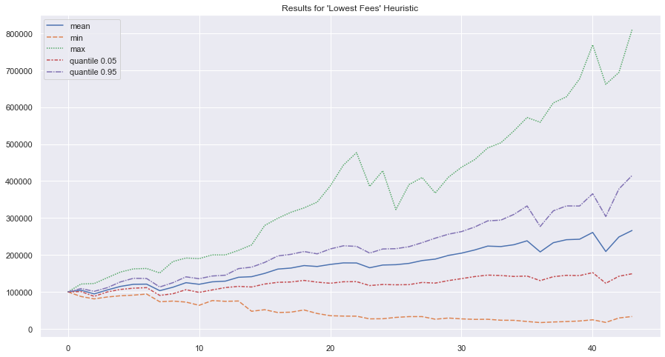

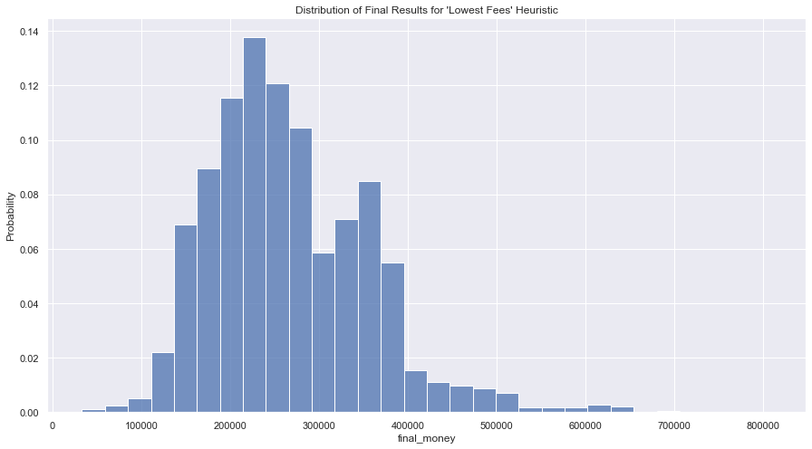

הגרף הראשון מתאר את הביצועים של היוריסטיקה לאורך זמן – כלומר ציר x הוא הרבעון וציר y הוא סכום הכסף המצטבר. כל גרף מייצג סטטיסט שונה.

בגרף השני מראה את ההתפלגות של סכום הסיום עבור היוריסטיקה הנ"ל. בחרנו להציג זאת כך שציר y מתאר את ההסתברות לסיים בכל עמודה – זאת אינה פונקציית הצפיפות. כצפוי, עבור היוריסטיקה הזו (ואחרות) קיבלנו התפלגות נורמלית, לרוב א-סימטרית עם זנב ארוך.

את הגרפים המלאים של כל היוריסטיות ניתן למצוא בנספח ב'. הטבלה הבאה מסכמת את התוצאות. כל הסכומים מובאים באלפי ש"ח () והקטגוריה "תקופת הדימום הכי ארוכה" נמדדת במספר רבעונים.

טבלת סיכום של כל התוצאות:

|  |  |  |  |  |  |
| --- | --- | --- | --- | --- | --- |
| היוריסטיקה | סכום סיום ממוצע | סכום סיום בניסוי הכי מוצלח | סכום סיום בניסוי הכי גרוע | הירידה הבודדת הכי גדולה | תקופת הדימום הכי ארוכה |
| התשואה הכי גבוהה ברבעון הקודם | 211.96 | 629.35 | 38.29 | 186.79 | 8 |
| התשואה הכי גבוהה בשנה האחרונה | 238.59 | 858.45 | 49.83 | 175.63 | 8 |
| התשואה הכי גבוהה בשלוש השנים האחרונות | 300.01 | 906.94 | 66.18 | 162.65 | 8 |
| התשואה הכי גבוהה בחמש השנים האחרונות | 307.15 | 833.86 | 82.82 | 146.51 | 9 |
| דמי הניהול הכי נמוכים | 266.18 | 809.44 | 33.35 | 167.48 | 6 |
| סוכן סקטוריאלי: טכנולוגיה | 350.44 | 876.22 | 45.44 | 127.55 | 9 |
| סוכן סקטוריאלי: נדל"ן | 201.81 | 703.29 | 39.87 | 157.96 | 7 |
| המלצת איש המקצוע | 277.51 | 984.27 | 43.45 | 173.89 | 9 |
| הקרן הכי גדולה (היקף נכסים) | 273.46 | 803.96 | 66.86 | 183.43 | 7 |

כאמור, בנוסף להיוריסטיקות הנ"ל הרצנו גם שני "פסאודו-סוכנים", להם יש גישה לנתוני "העתיד". בנוסף בדקנו גם את היוריסטיקה האקראית ("Monkey") שבוחרת באקראי לאיזו קרן ללכת. הטבלה הבאה מסכמת את התוצאות של הפסאודו-סוכנים וכן את הבחירה האקראית:

|  |  |  |  |  |  |
| --- | --- | --- | --- | --- | --- |
| היוריסטיקה | סכום סיום ממוצע | סכום סיום בניסוי הכי מוצלח | סכום סיום בניסוי הכי גרוע | הירידה הבודדת הכי גדולה | תקופת הדימום הכי ארוכה |
| המשקיע האקראי (“Monkey”) | 223.04 | 680.24 | 44.69 | 232.94 | 10 |
| המשקיע האידיאלי | 2473.92 | 24993.06 | 637.82 | 152.78 | 3 |
| המשקיע הכי גרוע | 23.21 | 88.9 | 0.8 | 33.63 | 44 |

**מסקנות ביניים: היוריסטיות אנושיות**

תחילה, ניתן לראות שתוצאות שני הפסאודו-סוכנים שונות באופן מהותי מהתוצאות שאנחנו קיבלנו -מה שמראה שהיוריסטיות האנושיות הן אכן לא רעות (לא מצוינות אך גם לא מאוד גרועות). הסוכן שמעניין להשוות אליו הוא כמובן המשקיע האקראי שמהווה את מדד ייחוס – אם היוריסטיקה כלשהי נופלת ממנו, אין עדיפות להשתמש בה על פני בחירה אקראית. ניתן לראות שהיוריסטיות שרודפות אחרי הקרן עם הביצועים הכי טובים בטווח הקצר (רבעון / שנה אחרונה) השיגה תוצאות דומות בממוצע למשקיע האקראי – מה שעשוי להעיד על שבחירה על בסיס העבר הקרוב היא שקולה לבחירה אקראית. זאת כמובן טענה חזקה מכדי שנוכל להוכיח אותה באופן מלא מהנתונים שלנו.

הסוכן הסקטוריאלי שבחר בנדל"ן השיג תוצאה ממוצעת נמוכה יותר מהמשקיע האקראי, אך דווקא בשאר המדדים הוא מציג תוצאות טובות יותר: מדדי הסיכון שלנו וכן הרווח המקסימלי.

ההשוואה למשקיע האקראי אם כן מסייעת לנו לקבל איזשהו קנה מידה על הביצועים של היוריסטיות שלנו. ככלל, ניתן להגיד שתוצאות היוריסטיות האנושיות לא משיגות ביצועים עודפים מאוד (בהבדלים של מאות אחוזים) על פני המשקיע האקראי. ניתן לראות באמצעות "המשקיע הטוב ביותר" שאכן יש מקום רב שאליו ניתן להשתפר באופן תיאורטי ופוטנציאלי.

נתייחס למדדי הסיכון שהצגנו. ניתן לראות כי "תקופת הדימום הארוכה ביותר" דומה באופן יחסי לכל היוריסטיות, מה שעשוי להעיד על קורלציה בניהן – כלומר אף היוריסטיקה לא התחמקה מתקופות משבריות בשוק ההון. מעניין לציין בהיקשר זה שהמשקיע האידיאלי (פסאודו-סוכן) כן מצליח להתחמק מתקופת דימום כה ארוכה (רק שלושה רבעונים אצלו) מה שאומר שתקופות הדימום נובעות מחסרונות של היוריסטיקה ולא אינהרנטית בשוק ההון (למעט הסייג שייתכן והסוכנים קיבלו קרנות שונות ב-25000 הניסויים שהרצנו). הדמיון בפרמטר הזה לא נותן מאפשר לתת אמירה מבחינה טובה בין הסוכנים, אולי למעט הסוכן שבחר בדמי הניהול הכי נמוכים. סוכן זה סבל מתקופת הדימום הכי קצרה וכן פרמטר "הירידה הבודדת הכי גדולה" נמצא בטווח ממוצע עבורו, מה שהופך אותו לסוכן הכי סולידי עבור אנשים שונאי הסיכון על פי המדדים הנ"ל.

דוגמה טובה להשפעה של מדדי הסיכון היא התוצאות של הסוכן שהשתמש בהיוריסטיקה "המלצת איש המקצוע". התוצאה הממוצעת של היוריסטיקה הזאת היא סבירה (בערך באמצע ביחס לשאר היוריסטיוות) אך במקרה החיובי היא השיגה את התוצאות הטובות ביותר בפער מהאחרות. במבט ראשון, היוריסטיקה הזאת עשויה להישמע טובה: ממוצעת במקרה הממוצע ומעולה במקרה הקיצוני. רק אחרי שמסתכלים גם על מדדי הסיכון, שבה היוריסטיקה מקבלת ציונים גבוהים (כלומר הפסדים גדולים / ארוכים), ניתן לקבל את התמונה המלאה – בהיוריסטיקה הזו יש גם סיכונים גדולים. היא כנראה מתאימה לאנשים שמוכנים לקחת סיכון רב ולהתמיד באסטרטגיה גם אם נראה שהכיוון הוא לא חיובי.

הקטגוריה שמעניין להשוות על פיה היא היוריסטיות "הקרן עם התשואות הכי גבוהות ב-x הזמן האחרון", זאת כיוון שזאת היוריסטיקה נפוצה יחסית בקרב הציבור הרחב (לפחות מהיכרותנו הבסיסית עם עולם התוכן). כאמור קודם לכן, שני הסוכנים ש-"רדפו" אחרי הקרנות שהשיגו התשואות הכי טובות ברבעון ובשנה האחרונה השיגו בממוצע תוצאות שקרובות למשקיע האקראי ונמוכות יותר משמעותית מהסוכנים שהעדיפו קרנות עם התשואה הכי גבוהה על פני תקופת זמן ארוכה יותר (שלוש וחמש שנים).

הסוכנים שפעלו על בסיס היוריסטיות של הקרנות הכי טובות בשלוש וחמש השנים האחרונות השיגו ביצועים יחסית דומים: הן במקרה הממוצע והן מדדי הסיכון יחסית דומים בין היוריסטיות, והן נבדלות בעיקר במקרה המקסימלי והמקרה המינימלי. ראוי לציין שכיוון שהנתונים שלנו הם על עשר שנים, בשלוש השנים הראשונות היוריסטיות הנ"ל חופפות לחלוטין בהחלטותיהן (כל עוד יש פחות משלוש שנים של מידע זמין, היוריסטיות מתנהלות על בסיס אותו סטטיסט: תשואה מצטברת עד כה). נראה שאין מהנתונים אפשרות לקבוע איזו היוריסטיקה עדיפה, שכן ההבדלים בניהן (מקרה מקסימלי / מינימלי) הוא "טעם אישי" של כל אדם, לדוגמה אופטימיות מול פסימיות. גם הסתכלות על המדדים הנוספים שלנו כדוגמת התפלגות הסכום הסופי וכן האחוזונים יחסית דומים בין היוריסטיות ומשקפים את אותה דילמה.

היוריסטיקה הטובה ביותר לדעתנו היא זאת שבוחרת את מניות הטכנולוגיה (סוכן סקטוריאלי). היא בעלת תוחלת התשואה הטובה ביותר (ממוצע סכום הסיום) בפער משמעותי מאשר האחרות, וכן הציגה ביצועים טובים גם במקרה המקסימלי / מינימלי ובמדד הסיכון "הירידה הבודדת הכי גדולה". מהנתונים הנ"ל המסקנה שלנו היא שבחירה בקרן עם נטייה למניות טכנולוגיה תביא לביצועים הטובים ביותר.

בדיעבד אנחנו שמים לב שחטאנו פה ב-"הטיית הבחירה". הנתונים לקוחים מתוך השנים 2010-2020, ואנו יודעים, א-פריורית, שאלו שנים שבהן סקטור הטכנולוגיה הצליח במיוחד. בגלל אותו ידע א-פריורי בחרנו להשוות דווקא את סקטור הטכנולוגיה, ולכן במובן מסוים זה "צפוי" שהיוריסטיקה הנ"ל תציג ביצועים טובים מאוד. אף על פי כן, עדיין יש כאן אמירה שסוכן סקטוריאלי יכול להצליח בצורה טובה, אם ניתן לחזות (וזו הסתייגות משמעותית) איזה סקטור יצמח במיוחד. הסוכן הסקטוריאלי שבחר בנדל"ן לעומת זאת, הציג את הביצועים החלשים במקרה הממוצע – אף יותר מהמשקיע האקראי - מה שמעיד על הסיכון שבבחירה שגויה של סקטור. כלומר סוכן סקטוריאלי עשוי להניב רווח גבוה אך ביצועים חסרים – הכול תלוי בשאלה אם מצליחים לנחש מראש איזה סקטור יהיה יותר מוצלח.

בסך הכול, למעט ה-"ניחוש המושכל" של הבחירה בסקטור הטכנולוגיה, נראה שההסתמכות על הביצועים של הקרנות על פני תקופת זמן ארוכה היא היוריסטיקה הטובה ביותר כדי לבחור קרן פנסיה – כל עוד מדדי הסיכון יחסית דומים, אין סיבה לבחור בהיוריסטיקה עם תשואה נמוכה יותר (מה שמכונה "The Efficient Frontier" בתיאוריית הפורטפוליו המודרנית).

**סוכן מבוסס בינה מלאכותית: Reinforcement Learning**

**סוכן Q-Learning**

**הסבר על האלגוריתם**

אלגוריתם Q-Learning הוא אלגוריתם למידה מתחום ה-Reinforcement Learning, שמאפשר לסוכן לחקור פעולות שונות במצבים שונים. על כל פעולה שמבצע הסוכן הוא מקבל reward (ערך מספרי כלשהו), שמייצג עד כמה הפעולה הייתה חיונית או לא חיונית להשגת המטרה, ובהתאם לכך הסוכן מעדכן את המדיניות שלו עבור הפעולות הבאות. כלומר: בהינתן מצב מסוים שבו הסוכן נמצא, הוא יבחר פעולה ממרחב הפעולות, ולאותו זוג הוא ישערך ערך שנקרא Q-value. הפעולה שיבחר תעביר את הסוכן ל- הבא, וכך הלאה עד לסיום.

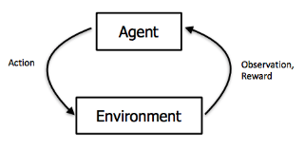

D

D

**State,**

**Reward**

**Action**

טבלה בשם תשמור לכל זוג את ערך ה- המשוערך המתאים לו.

אופן חישוב ה- מתבצע באופן הבא:

כאשר:

כמה משקל יש לתצפית החדשה ביחס לערך שניתן על פי תצפיות קודמות לאותו ערך.

ירידת ערך ה לטווח הרחוק. ככל שפרמטר זה קרוב יותר ל-1 ערך הפרס העתידי יותר חשוב מהפרס המיידי, וככל שהוא זה קרוב יותר ל-0 ערך הפרס המיידי יותר חשוב מהפרס העתידי.

חשוב לציין שבאלגוריתם זה פעולה יכולה להיבחר בשני אופנים: בחירה רנדומלית ובחירה על פי ערכי שחושבו עבור אותו מצב באפיזודות קודמות. בתחילת הריצה מתבצעת אקספלורציה של הסביבה על ידי בחירת פעולות רנדומליות וככל שמתקדמות האפיזודות כך עולה הסבירות לבחירת פעולה בהסתמך על ה-. בחירת פעולות משולבת זו היא מה שמאפשר לסוכן להתנסות ולהשתפר על סמך התנסויות קודמות – שיטה זו () מאפשר לסוכן להתמודד עם בעיית ה-Exploration/Exploitation (האם ללכת בנתיב ידוע או להתנסות במשהו חדש?).

**מרחב הפעולות ומרחב מצבים**

* הגדרת פעולה: בחירה באחת הקרנות מבין העשר שמשתתפות בסימולציה.
* הגדרת המצב: עשיריות סדורות, שכל איבר בהן מייצג פיצ'ר אחד של קרן ברבעון מסויים, כאשר k הוא מספר הפיצ'רים שבדקנו. לדוגמה: אם בחרנו לייצג מצב על פי שני פיצ'רים בלבד (), למשל דמי ניהול ותשואה ברבעון האחרון, אז מצב יוגדר על ידי שתי עשיריות סדורות- עשירייה אחת תכיל את עשרת דמי הניהול של עשר הקרנות שנבחרו באותה סימולציה ברבעון שבו נמצא הסימולטור, והעשירייה השנייה תכיל את עשר התשואות ברבעון שקדם לרבעון בו נמצא הסימולטור.

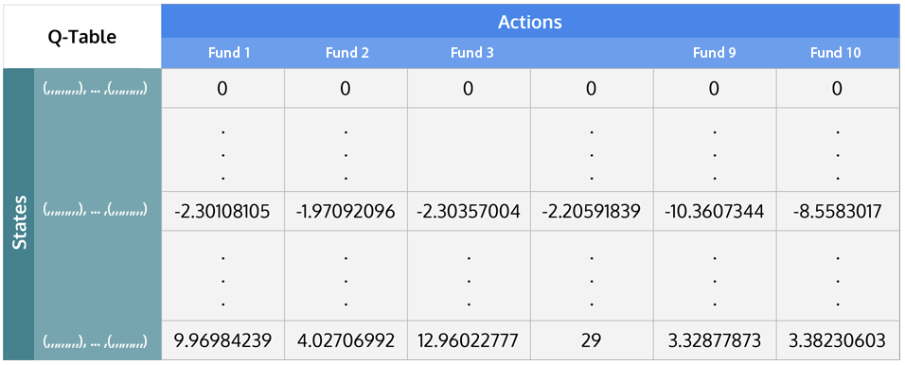

תרשים להמחשת ה-Q-Table, מרחב המצבים ומרחב הפעולות בבעיה שלנו

**הרצת ניסויים ותוצאותיהם**

בבואנו לבדוק את ביצועיו של הסוכן הנבון, תחילה ניסינו להעריך אותם בסביבה פשוטה יחסית, שכוללת 10 קרנות קבועות בכל אפיזודה. ראינו שתוך 5000 אפיזודות הסוכן הראה עקומת למידה מרשימה:

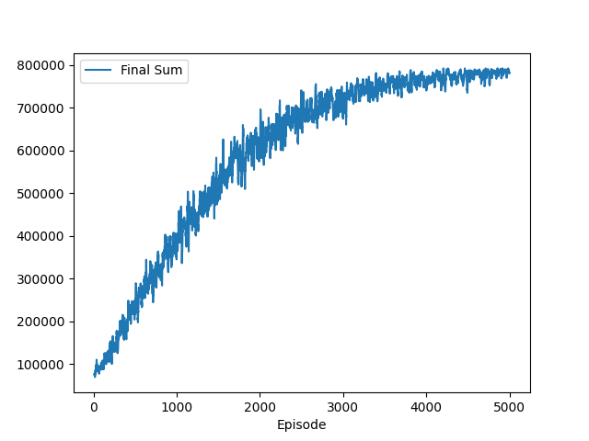

כשבסביבת הסוכן הקרנות היו קבועות, הגענו לתשואה של כ-700% (790,000) שהיא דומה לתשואה האופטימלית על הקרנות הקבועות הללו. כמובן שמרחב המצבים (כאשר "משחקים" עם קרנות קבועות) הוא קטן והיה ניתן לפתור את הבעיה גם באמצעות brute force בזמן סביר. המטרה של הבדיקה הנ"ל היא להראות שאכן הסוכן לומד גם במקרה הטריוויאלי.

לאחר מכן, עברנו לבדוק את ביצועי הסוכן בסביבה יותר מורכבת, כזו שבה בכל אפיזודה מוגרלות 10 קרנות באקראי. לאחר ריצת הסוכן למשך כמה מאות אלפי אפיזודות, התאכזבנו לגלות את עקומת הלמידה הבאה:

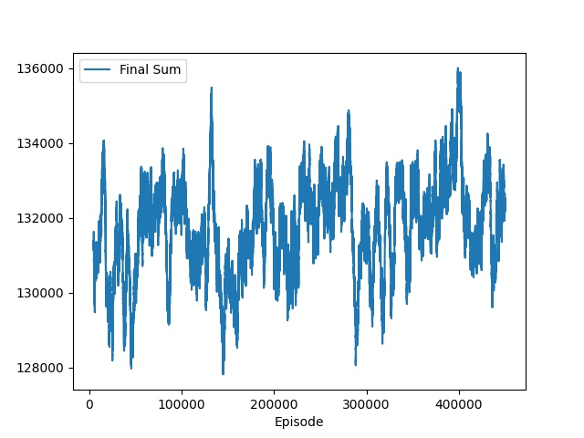

התוצאות הסופיות אליהן הגיע הסוכן לאחר אימון של 300,000 אפיזודות, כאשר המדידה היא על 25,000 אפיזודות:

|  |  |  |  |  |  |
| --- | --- | --- | --- | --- | --- |
| היוריסטיקה | סכום סיום ממוצע | סכום סיום בניסוי הכי מוצלח | סכום סיום בניסוי הכי גרוע | הירידה הבודדת הכי גדולה | תקופת הדימום הכי ארוכה |
| סוכן Reinforcement Learning | 223.44 | 1111.36 | 43.901 | 234.97 | 8 |

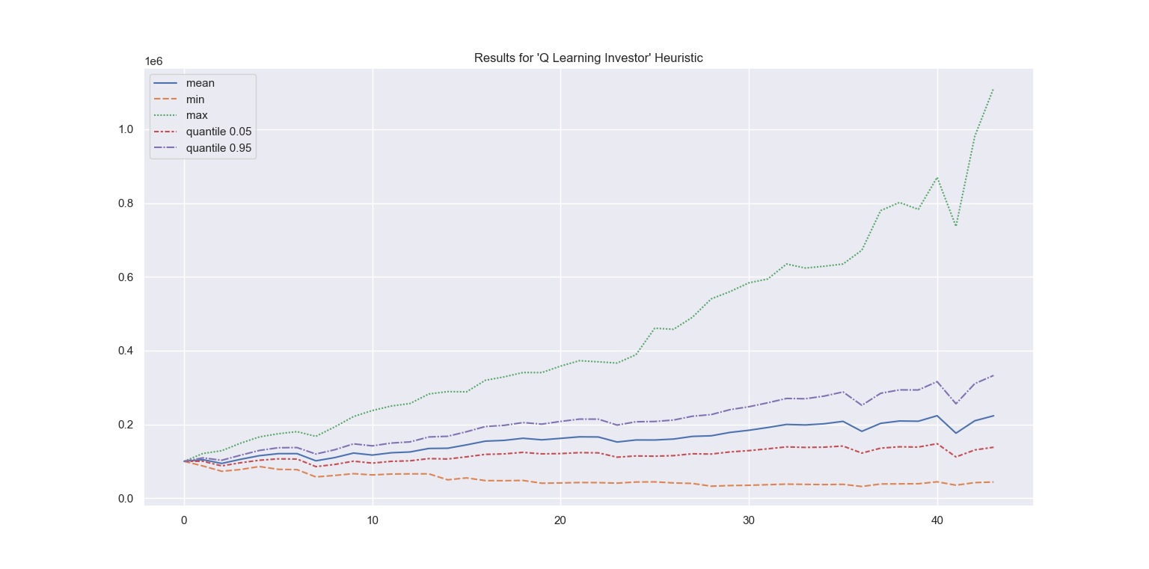

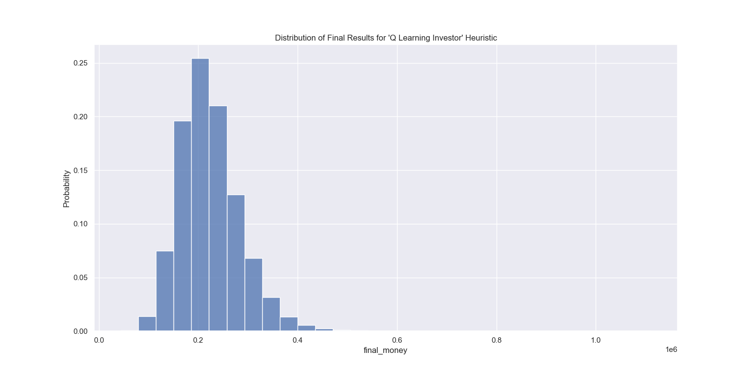

הגענו למסקנה שמקור הבעיה נעוץ ככל הנראה במספר המצבים העצום בסביבה, באופן שבה הגדרנו אותה, שכן במצב כזה ככל הנראה לא תהיה חזרה לאותו מצב מספיק פעמים על מנת שהסוכן יוכל לשערך את ערך ה-Q-Value. כך נוצר למעשה מצב שהסוכן לא באמת לומד מהתנסויות קודמות שלו. למעשה, הבעיה שנתקלנו בה היא בעיית ההכללה (Generalization): הסוכן לא יכול ללמוד איך להתנהג במצבים שהוא לא ביקר בהם מספיק פעמים (מה שמובטח שיקרה בהינתן נקודת ההתחלה הרנדומלית של בחירה אקראית של קרנות)

בהתבסס על השערה זו, ניסינו לבצע מספר שינויים בניסיון לצמצם את מרחב המצבים ולהביא לשיפור בביצועי הסוכן הנבון:

1. ניסינו להקטין את ערך ה- שאיתו מוגדר מרחב המצבים, כלומר להקטין את מספר הפיצ'רים שמגדירים מצב.
2. ניסינו לצמצם את מספר הקרנות בכל סימולציה. בהתחלה ניסינו עם 10 קרנות ובהמשך ניסינו גם עם 3 קרנות ואפילו 2.
3. עיגול האיברים בכל עשירייה סדורה לשתי ספרות אחרי הנקודה העשרונית ואף לספרה יחידה, ובכך להפוך את מרחב המצבים לבדיד.

כל הניסיונות האלו לא הביאו לשיפור בביצועי הסוכן הנבון ביחס לבחירה האקראית, ותוצאות הניסויים דומים מאוד לתוצאות שהוצגו קודם לכן עבור הסביבה עם הקרנות שנבחרו באקראי.

לסיכום, גודלו של מרחב המצבים לא אפשר למידה בוורסיה הבסיסית של אלגוריתם ה-q learning. לא הגענו באמצעותה לתוצאות מספקות, ולכן ננסה לגשת לבעיה מכיוון אחר.

**סוכן Q-Learning with Value Function Approximation**

כאמור קודם לכן, אלגוריתם Q-Learning שניסינו לא הצליח לאור כמות המצבים הגדולה והקושי שלו להכליל (generalize) את הידע הקיים אל למצבים חדשים. גישה מקובלת להתמודד עם "בעיית הכללה" היא Q-Learning המבוסס על Value Function Approximation.

**הסבר על האלגוריתם**

בגישה זו, במקום לשערך את הערך של כתוחלת על בסיס הדגימות שאותם הסוכן ראה, הסוכן מנסה ללמוד את הערך על בסיס מאפיינים של המצב הנתון. בשימוש בשיטה זו לרוב המשתמש מגדיר פיצ'רים על גבי המצב: אוסף פונקציות שמאכלסות בתוכן ידע מקצועי על הדומיין. בהינתן פונקציות כנ"ל, מודל אפשרי אחד לדוגמה:

*כלומר הערך הוא קומבינציה ליניארית של מרחב הפיצ'רים (). מודלים שונים יכולים לכלול פונקציות מורכבות יותר או אפילו שימוש בלמידה עמוקה כתחליף למציאת פיצ'רים טובים. לצורך הפשטות, בעבודה שלנו הפיצ'רים מוזנים מראש על ידינו (אנחנו מגדירים את בהינתן ) והשתמשנו במודל ליניארי.*

*הגישה הזו מאפשרת לסוכן להכליל בצורה פשוטה: המידע על מספיקים לו כדי לשערך את , ללא תלות בשאלה האם הוא ביקר קודם במצב.*

*בשלב האימון, האלגוריתם* Q-Learning with Value Approximation מנסה למצוא את וקטור המשקולות שייתן את התוצאה הטוב ביותר (מקסום ה-reward). בכל איטרציה מתבצע עדכון של המשקולות על בסיס הכלל הבא:

*הכלל הנ"ל דומה ל-*Q-Learning *הסטנדרטי: הוא "קבוע הלמידה" (שמשפיע על קצב העדכון), האיבר הוא שערוך של ה-*target *אותו אנו מנסים ללמוד וה- מייצג הוא למעשה ה-*prediction *הנוכחי שלנו. העדכון הוא למעשה המרחק בין ה-*target *לבין ה*-prediction*, מנורמל ע"י הגודל של הפיצ'ר וקבוע הלמידה.*

**בחירת הפרמטרים**

בשלב הראשון בדקנו מספר אפשרויות שונות לפיצ'רים וכן פרמטרים שונים נוספים.

הגדרת ה-

ה-reward שהגדרנו לצורך הבעיה הוא כעת התשואה שהסוכן קיבל במקום הסכום האבסולוטי (כלומר במעבר מ-200 ל-210 ה-reward יהיה 5 בגלל שהשיפור הוא 5%, ולא 10 שהוא ה-reward האבסולוטי). המחשבה שמאחורי ההגדרה הזו היא שכעת הסוכן מנסה ללמוד את פונקציית המטרה באופן ישיר, ולכן אנו רוצים שערך ה-reward יהיה סטציונרי ולא תלוי ברווח הקודם (כלומר המידע על הקרנות בלבד יספיק כדי שהתהליך יהיה מרקוב).

את הקבוע בחרנו להיות 0. זה אומר שבעת ביצוע "שלב העדכון" באלגוריתם, ה-target אותו הסוכן ללמוד יהיה ה-reward ישירות. באופן עקיף, המשמעות היא שהסוכן מנסה ללמוד באופן ישיר את ה-reward – המשקולות האידיאליות הן כאלה שעבורן , כלומר ננסה לשערך את התשואה העתידית על בסיס הפיצ'רים הקיימים. זו בחירה שאינה טריוויאלית:

מצד אחד, אנחנו לא מצפים שבאמת נצליח לשערך את התשואה העתידית על בסיס מעט פיצ'רים קיימים, שכן זאת משימה בלתי אפשרית (או לפחות יש לא מעט חברות בתעשייה שמנסות להרוויח מכך). זאת נקודת ההתחלה שלנו בפרויקט על מנת להשיג שיפור ראשוני. מצד שני, עקב כך שה-reward הוא מיידי – תלוי אך ורק ב-s, a לא תלות בפעילויות העבר או ללא delayed reward – זה הגיוני עבורנו לבחור שלא להתחשב ב- (כמה "טוב" המצב שנהיה בו לאחר מכן) כיוון שכל האינפורמציה כדי לשערך את נתונה במצב עצמו ללא תלות בעתיד.

שני הגורמים הנ"ל הובילו אותנו לבחור ב-.

קבוע הלמידה נבחר להיות . מראש ידענו שעלינו לבחור קבוע למידה קטן יחסית, מפני שכל אפיזודה שונה במהותה מאחרות (בגלל ההגרלה האקראית של עשר קרנות מתוך 8000 קיימות) ולא רצינו שהאפיזודה האחרונה "יכתיבו" יתר על המידה את התוצאה של וקטור המשקולות במידה והן יחסית חריגות. כמובן שאנחנו רצינו קבוע שהוא מספיק גדול כדי שהסוכן ילמד תוך מספר ניסיונות סביר. לקבוע הזה הגענו לאחר מספר ניסיונות של קבועים בסדרי גודל שונים. קבועים גדולים ממנו ( לדוגמה) יצרנו בעיה של : וקטור המשקולות היה מגיע בתוך מס' ריצות למספרים גבוהים שהם מעבר לתחום הייצוג של המחשב (מוצגים ב-numpy כ-inf). הקבוע שחברנו מייצג את ה-trade-off הנ"ל, הגם שבהינתן כוח חישוב גבוה יותר (אפשרות להריץ יותר אפיזודות בשלב האימון) ייתכן והיינו בוחרים קבוע קטן יותר.

מרחב הפיצ'רים

לאחר מספר שלבים של ניסוי וטעיה, בחרנו שמרחב הפיצ'רים שלנו יכלול כשישה פיצ'רים (הסעיף הראשון כולל ארבעה):

1. נתון "התשואה הממוצעת ב-x הזמן האחרון" (כאשר הוא רבעון, שנה, שלוש שנים וחמש שנים). הסעיף הזה הוא למעשה ארבעה פיצ'רים שונים. בניגוד לנתון המקורי, שמופיע כנתון מצטבר (התשואה המצטברת ב- הזמן האחרון), בחרנו לנרמל את הנתונים כך שהוא יציג את התשואה הממוצעת לאורך תקופה. כך הנתון הוא באופן סקאלה ומאפשר לנו להשוות בין המשקולות: אם האלגוריתם ייתן משקולת גבוהה משמעותית לנתון של 5 שנים במקום רבעון אחרון, נוכל להסיק מכך גם על אופן הבחירה של האלגוריתם. המשימה הזו הייתה קשה יותר אילו הפיצ'רים היו נתונים בסקאלות שונות.
2. פיצ'ר של דמי הניהול הצפויים בקרן, מופיע בצורתו המקורית. אחת המחשבות שהייתנו לנו על מעט לנסות פיצ'ר שונה בהיקשר זה היא לנסות לנרמל את הנתון המקורי – לדוג' נרמול בין 0 ל-1 ולאחר מכן לקחת , כך שדמי ניהול נמוכים (שמייצגים נתון "טוב") יהיו גבוהים. לעת עתה השארנו את הפיצ'ר מופיע כנתון המקורי, וזה שיפור שאולי נכניס בעתיד.
3. פיצ'ר שמעיד על אופי הנכסים שבהם הקרן תשקיע – כזכור, קיימת לנו חלוקה של הנכסים שהקרן תשקיע ברמת האחוז מניות, אג"חים או מזומן. קרנות שמשקיעות יותר במניות צפויות להניב תשואה גבוהה יותר (באופן כללי), ועל כן הפיצ'ר הזה מבצע ממוצע משוקלל של הפרמטרים הנ"ל: 85% לכמות הנכסים במניות, 10% לכמות האג"ח ו-5% למזומן.

**הרצת ניסויים ותוצאותיהם**

את הפרמטרים הנ"ל כיווננו באמצעות הרצה על מס' מצומצם של קרנות או הרצות על מס' אפיזודות קטן על גבי כל הקרנות. במודע אין כאן חלוקה של train/test – ויש בתוצאות שלנו overfit מסוים על הנתונים הקיימים שלנו. הגישה הזו הייתה לגיטימית בעיננו לאור המטרה הקשה שלפנינו (תחזית בעולם הפיננסי), ולכן עבורנו השימוש בכלים שחדשים לנו (Reinforcement Learning) בשילוב עם בעיה קשה (עולם פיננסי) מצדיקה פגיעה מסוימת ב-"תקינות" הסוכן שלנו.

המטרה שלנו היא קודם כל לנצח את מדד הייחוס של בחירה אקראית, וכמטרה משנית לנצח את היוריסטיות האנושיות.

תופעה ראשונה ששמנו אליה במהלך שלב האימון היא שוקטור המשקולות (אותו מנסים לאפטם) לא מתכנס אלא ממשיך להשתנות. ייתכן כמובן ולא הגענו להתכנסות לאורך כל שלב האימון, אך לאור השינויים אנו מעריכים שהוא מבצע תנודות ולא יגיע להתכנסות. בדיעבד, זה הגיוני בגלל אופי הבעיה: בכל אפיזודה נבחרות קרנות שונות, וכיוון שלא יהיה ניתן באמת להעריך את התשואה (שזה ה- באופן בלתי מפורש) כפונקציה ליניארית של הפיצ'רים שלנו, סביר שבכל איטרציה נמצא עדכון כלשהו של המשקולות כל עוד קבוע הלמידה נשאר קבוע. כהערת צד, יכולנו לכפות התכנסות באמצעות שימוש ב- כטור ולא קבוע (כלומר להשתמש ב- כאשר הוא מס' האפיזודות), אך בשלב זה נמנענו מכך.

את הסוכן כפי שתואר למעלה (עם הגדרת הפרמטרים ומרחב הפיצ'רים הנ"ל) אימנו למשך מיליון אפיזודות. כזכור, בכל אפיזודה נבחרות עשר קרנות באופן אקראי ומשך כל אפיזודה כ-43 תורות. כלומר בסה"כ הסוכן חווה כ-43,000,000 תורות משחק בהם הוא גם מקבל זוג של מצב-פרס ומעדכן את המשקולות בהתאם.

הגרף הבא מתאר את ה-return הכולל (בסוף כל אפיזודה) כפונקציה של מס' האפיזודות שהסוכן התאמן עליהם:

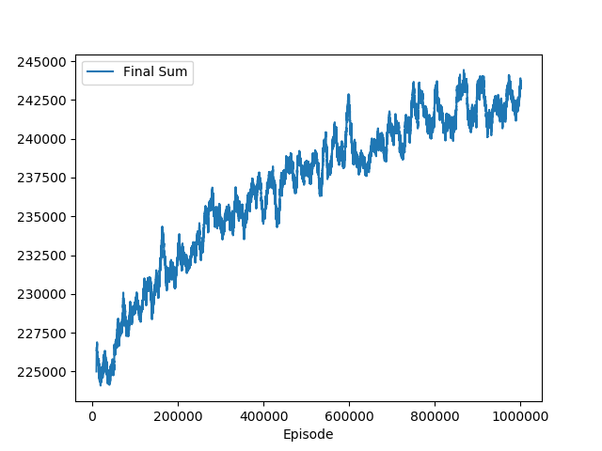

נזכיר כי הסוכן שבוחר באופן אקראי סיים בממוצע של 223,000 ₪. בגרף הנ"ל הנתון שמוצג הוא ממוצע מתגלגל (rolling mean) של אלפי אפיזודות בכל פעם, אחרת הגרף היה נראה "רועש" מדי.

מהגרף ניתן לראות את מגמת הלמידה של הסוכן: ההתחלה היא דומה לתוצאות שהשיג הסוכן שבוחר באופן אקראי, וישנו שיפור עקבי ומינורי לאורך הזמן. העקומה המתקבלת דומה לצפי של עקומות למידה (fitting with plateau) שבה יש שיפור שהולך ודועך עם הזמן. ייתכן ולו היינו מאמנים על מס' אפיזודות גבוה יותר היה מתקבל שיפור נוסף, אבל מהעקומה נראה שאת מרבית השיפור (שמאפשר לנו להעריך את ביצועי הסוכן) כבר השגנו.

הגרף הנ"ל מראה את עקומת הלמידה של הסוכן, אך אין בו מספיק כדי להעריך באופן מלא את ביצועי הסוכן. לכן לאחר התוצאות הסופיות, נתנו לסוכן בשלב "המבחן" לרוץ על כ-25,000 אפיזודות (בדומה להרצה של סוכנים מבוססי היוריסטיות), ללא למידה, ומדדנו את התוצאות.

התוצאות הסופיות שהסוכן השיג לאחר אימון של מיליון אפיזודות, כאשר המדידה היא על 25,000 אפיזודות:

|  |  |  |  |  |  |
| --- | --- | --- | --- | --- | --- |
| היוריסטיקה | סכום סיום ממוצע | סכום סיום בניסוי הכי מוצלח | סכום סיום בניסוי הכי גרוע | הירידה הבודדת הכי גדולה | תקופת הדימום הכי ארוכה |
| סוכן Reinforcement Learning | 251.27 | 768.06 | 40.61 | 233.174 | 7 |

והגרפים:

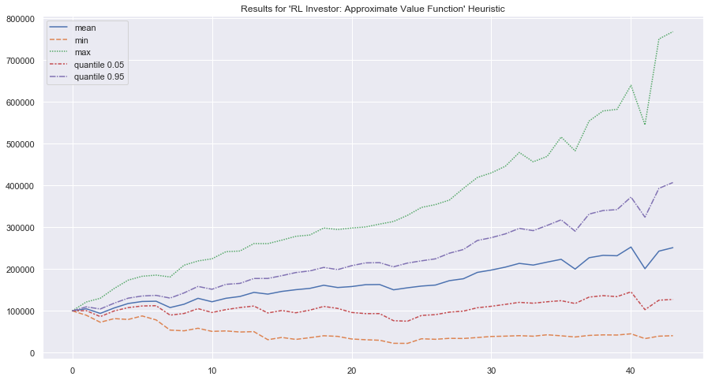

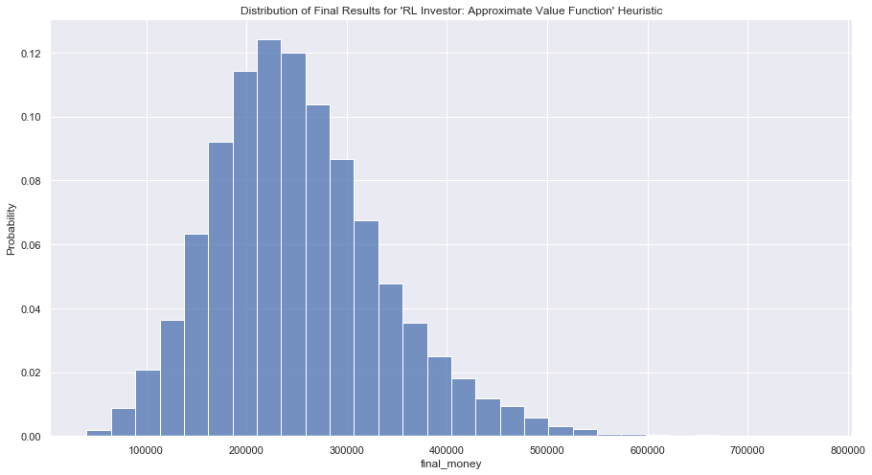

בהשוואה למדד הייחוס (בחירה אקראית), "הסוכן החכם" השיג תוצאה ממוצעת טובה יותר ב-10%, וכן היה טוב יותר גם במדדי הסיכון ("הירידה הבודדת הכי גדולה" זהה, ואילו "תקופת הדימום הכי ארוכה" השתפרה מ-10 ל-7).

למרות זאת, "הסוכן החכם" נופל מחלק מהיוריסטיות שהצגנו בפרק הקודם, לדוגמה מהיוריסטיקה שבוחרת את "התשואה הגבוהה ביותר בחמש השנים האחרונות" וכן "דמי הניהול הכי נמוכים". שתי היוריסטיות הנ"ל טובות יותר מהסוכן החכם רוחבית כמעט בכל המדדים שלקחנו.

לסיכום, הגרסה הזו של הסוכן החכם הביאה לשיפור על פני מדד הייחוס האקראי, אך היא נפלה מחלק מהיוריסטיות האנושיות הפשוטות.

וקטור המשקולות הסופי

אחד היתרונות בשיטת ה-Value Function Approximation שבה בחרנו היא שניתן לראות באופן ישיר את וקטור המשקולות הסופי, ובכך לקבל מושג כיצד פיצ'רים מסוימים משפיעים על התוצאה הסופית – לדוגמה החשיבות של כל פיצ'ר (feature importance). בעולם כיום עולה החשיבות ליכולת להסביר מודלים (explainability) של בינה מלאכותית ואת אופן קבלת ההחלטות שלהם, ואחת הדרכים לעשות זאת היא על ידי הבנת החשיבות של כל פיצ'ר בתהליך קבלת ההחלטות של הסוכן.

וקטור המשקולות שקיבלנו:

|  |  |  |  |  |  |  |
| --- | --- | --- | --- | --- | --- | --- |
| פיצ'ר | תשואה ממוצעת בחמש השנים האחרונות | תשואה ממוצעת בשלוש השנים האחרונות | תשואה ממוצעת בשנה האחרונה | תשואה ברבעון האחרון | דמי ניהול בקרן | המדד המשוקלל של אופי הנכסים בקרן |
| משקל | 0.07 | -0.07 | -0.81 | -0.21 | -10.37 | 5.49 |

הנתון המעניין הוא ההשוואה בין המשקולות בפיצ'רים של "התשואה הממוצעת ב- הזמן האחרון": באופן מובהק המשקל המרכזי ניתן לתשואה בשנה האחרונה וברבעון האחרון. זה נתון מפתיע בעיננו, לאור העובדה שדווקא היוריסטיקות שבוחרות את הקרן על בסיס התשואות הללו השיגו ביצועים פחותים ביחס ליוריסטיקות שמבוססות על התשואה בשלוש וחמש השנים האחרונות. לא הצלחנו לחשוב על הסבר מספק לפער הנ"ל.

יש להיזהר מעריכת השוואה בין הפיצ'רים של "התשואה הממוצעת..." לבין הפיצ'רים של "דמי הניהול בקרן" וה-"אופי הנכסים", לאור הסקאלות השונות שבהם הנתונים המקוריים נמצאים. בעוד מדדי ה-"התשואה הממוצעת" הם לרוב בסד"ג של (תשואה חד ספרתית), "דמי הניהול בקרן" לדוגמה נעים בסקאלה שבין 0 לבין 3.

לו היינו מעמיקים יותר בחלק זה (מה התועלת של כל פיצ'ר) יכולנו לבדוק למשל מה הייתה ההשפעה על הסוכן במידה והיינו מורידים פיצ'ר מסוים לחלוטין, או הערכת מקורבת של הגרדיאנט כדי לבדוק כיצד תזוזה קטנה במשקולות משפיעה על התוצאה הסופית.

**סיכום**



להוסיף את g, כמה מילים על האם המסקנות מביצועי הסוכן הנבון ניתנות ליישום בעולם האמיתי...

**נספח א': עיבוד הנתונים**

בשלב הראשון בעיבוד הנתונים, עברנו כל העמודות השונות – האינפורמציה שיש לכל קרן – ובחרנו איזה מידע רלוונטי עבור הסימולציה שלנו.

האינפורמציה שסיננו החוצה היא בעיקר:

* מידע שרלוונטי בעיקר לקרנות המבוססות על אגרות חוב, כמו למשל דירוג האג"ח, מח"מ וכו'. הבחירה לסנן החוצה את המידע הזה נובעת מההיכרות שלנו עם שוק ההון. מטרת הפרויקט היא מציאת אסטרטגיה שמניבה תשואה טובה. קרנות אג"ח הן יניבו בממוצע תשואה נמוכה בהשוואה לקרנות מנייתיות (על אחת כמה וכמה בעשור האחרון עליו יש לנו את הנתונים, בעקבות הריבית הנמוכה) ולכן אלו נתונים מיותרים מבחינתנו. לאור הצורך להישאר עם כמות סבירה של אינפורמציה על כל קרן, זאת הייתה בחירה סבירה לדעתנו לוותר על הנתונים הללו.
* פרמטרים שונים מהשנים האחרונות: בשוק ההון ישנם דרכים שונים לעמוד סיכון ותשואה, כמו למשל אלפא, בטא ועוד. במאגר קיים מידע המידע שקיים במאגר הוא רק עבור 2020 (כלומר קיים מידע של "חמש שנים אחרונות" וכאלה) שהוא לא רלוונטי, ולכן החלטנו לסנן החוצה גם מידע שהוא נכון ל-2020 ומאוד תלוי זמן.

את המידע שנשאר לנו עבור כל קרן:

* שם הקרן (מזהה ייחודי) והחברה המנהלת
* תאריך הקמה של הקרן
* קטגוריה (מעיד על טיב הקרן, כלומר מדיניות ההשקעה)
* דירוג הקרן, ההחזר שלה והסיכון שלה – תוצאות ניתוח של אנליסטים שונים את הקרן. לא ברור לנו לחלוטין על מה נתונים אלה מתבססים, אך החלנו להשאיר אותם בכל מקרה כדי להתייחס אליהם כמעין "המלצת גורמי המקצוע"
* דמי ניהול של הקרן ודמי ניהול ממוצעים בקטגוריה
* תשואת בחלוקה לרבעונים החל מ-2010 ועד ל-2020 (למעט הרבעון האחרון של 2020), תשואה של הקטגוריה ברבעון השלישי של 2020
* חלוקת ההשקעה של הקרן לפי נכסים: מניות, אג"ח, מזומן וכו'
* חלוקת ההשקעה של הקרן לפי סקטורים: פיננסים, אנרגיה, תעשייה וכו'
* היקף ההשקעות בקרן (שווי שוק)
* מכפילים שונים כמו מכפילים רווח

**התמודדות עם ערכים חסרים**

כאמור, מספר הקרנות במאגר המקורי הוא קרוב ל-25,000. לאחר שסיננו ובחרנו איזו אינפורמציה אנו רוצים על כל קרן, בדקנו האם יש לנו אכן אינפורמציה מלאה על כל הקרנות. גילינו שישנן לא מעט קרנות בעלות אינפורמציה חסרה ולכן היה עלינו לטפל בכך בדרך כלשהי.

מתוך כל הקרנות הנ"ל, על כ-8011 קרנות יש אינפורמציה מלאה. נזכיר שלכל הרצה של סימולציה אנחנו בוחרים אקראית מתוך המאגר עשר קרנות בלבד שישמשו אותנו לכל סימולציה. אם נבחר לדוגמה בכל הרצה רק שלוש קרנות מתוך ה-8000, כמות הסימולציות השונות שנוכל לייצר היא למעלה מ-85 מיליארד (). בפועל בחרנו לכל סימולציה עשר קרנות שונות ולכן כמות הסימולציות השונות שלנו היא גדולה מאוד.

על כן יכולנו לוותר על קרנות עם נתונים חסרים ולהישאר רק עם קרנות שיש לנו נתונים מלאים עליהן – וזאת על אף שמדובר בקיצוץ של שני שליש ממאגר הקרנות.

עמודה נוספת שנדרשנו להשלים אותה היא category_return. ישנה עמודה בשם category עבור כל קרן, שמקטלגת את סוג הקרן. במאגר המקורי ישנן עמודות category_return עבור כל שנה – מה הייתה התשואה עבור קרנות דומות באותה קטגוריה. המידע הזה זמין מ-2010 עד 2019, כלומר אין נתונים לשנת 2020. על מנת להיות עקביים עם שאר הנתונים החלטנו להשלים ידנית את המידע הנ"ל עבור 2020.

עבור כל קטגוריה של קרן, לקחנו את ממוצע התשואה של כל קרנות באותה קטגוריה עבור כל רבעון ב-2020. הנתון הנ"ל אפשר לנו להשלים את המידע החסר. נציין שלקחנו את המידע הנ"ל רק מתוך 8011 הקרנות ש-"שרדו" את הסינון הראשוני (כלומר שיש לנו מידע מלא עליהן) מתוך נוחות. כמובן שמדובר בקירוב עם כן שלא כולל את כל הקרנות שנמצאות בשוק, אך לדעתנו זה היה מספיק טוב כדי להשלים נתונים חסרים – מדובר על השלמה של שלושה רבעונים מתוך סה"כ 43 רבעונים שקיימים במאגר (2010-2020 ללא הרבעון האחרון של 2020), ולכן ההשפעה שלהם היא ככה"נ זניחה גם בתוצאות הסופיות שנקבל.

**עדכניות הנתונים שבמאגר והוספת רעש אקראי**

נשים לב שלמעט התשואה שנתונה לנו בחלוקה לרבעונים, כל הפרמטרים הנ"ל הם נתון בודד שנכון לשנת 2020. בסימולטור שלנו אנו מעוניינים בנתונים שונים עבור כל רבעון, שידמו במידה מסוימת קרנות פנסיה. בעת בחירת מאגר הנתונים ידענו שנצטרך להתמודד עם בעיה זו, ומראש הגדרנו שהדרך להתמודד עם הנ"ל תהיה ע"י הוספת רעש אקראי.

נדגים באמצעות הפרמטר דמי ניהול: יש לנו את דמי הניהול שנכונים לסוף שנת 2020. כדי לפרוס דמי ניהול שונים על פני כל התקופות (דמי ניהול שונים לכל רבעון), העתקנו את דמי הניהול של סוף שנת 2020 לכל הרבעונים ואז הוספנו רעש שמגיע מהתפלגות גיאוסיאנית. למעשה אנחנו מניחים שדמי הניהול מתפלגים נורמלית עם תוחלת מסביב למס' המקורי שנתון לנו. זאת הנחה שאינה בהכרח נכונה במציאות (הרי שיכול להיות שבעקבות תחרות דמי ניהול יורדים למשך עשור מסוים – לא מתפלגים בצורה נורמלית) אך הרגשנו שלטובת הפרויקט זו הנחה סבירה.

על מנת לשמור על יחס הגיוני בין משתנים, הרעש האקראי שהוספנו היה באחוזים: כלומר הגרלנו אחוזים שבהם הפרמטר השתנה. לו היינו מגרילים רעש אבסולוטי ולא יחסי, ההשפעה שלו על הפרמטר הייתה יכולה להיות דרמטית. כך למשל, דמי ניהול בחלק מהקרנות יכולים לנוע בין 0.45% לבין 3%. הגרלה של מספר אבסולוטי גדול הייתה משפיעה מדי על הקרן עם דמי ניהול 0.45%, או לחילופין הגרלת מספר קטן בקושי תשפיע על הקרן עם דמי ניהול 3%. על כן בחרנו שההגרלה האקראית של הרעש תייצג שינוי באחוזים.

בפועל לכל פרמטר הגרלנו רעש מתוך התפלגות כאשר כאשר היה אחד משלוש ערכים: . עבור פרמטרים שלא רצינו שינוי משמעותי בהם, כדוגמת תשואה של קרנות בקטגוריה דומה, הגרלנו רעש מתוך ואילו בפרמטרים שבהם רצינו לאפשר יותר רעש הגרלנו מתוך ההתפלגות עם שונות גבוהה יותר.

המספרים הנ"ל נבחרו על ידינו לאחר בחינה של מספר אפשרויות וכיוון שראינו שהם כיצד תהיה ההשפעה שלהם לרוב על הפרמטרים השונים באחוזים. הגרפים הבאים מציגים רעש שנדגם אקראית מההתפלגויות הנ"ל:

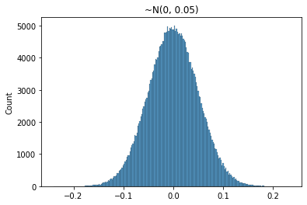

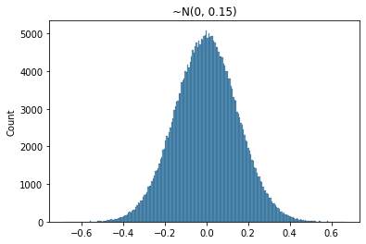

כפי שאכן ניתן לראות, הרעש שנדגם מתוך ההתפלגות של לרוב יביא לשינוי קטן בפרמטר (פחות מ-10%) ולכן בחרנו בו, ואילו בפרמטרים אחרים בחרנו בשונות גבוהה יותר.

הטבלה הבאה מסכמת עבור כל פרמטרים מאיזו התפלגות נלקח הרעש שהוספנו לו:

|  |  |
| --- | --- |
| Distribution of Noise | Parameter Name |
|  | all assets’ columns (“asset_x”) |
|  | all sectors’ columns (“sector_x”) |
|  | net_asset_value |
|  | category_net_annual_expense_ratio |
|  | fund_net_annual_expense_ratio |
|  | all price ratio columns |
|  | median_market_cap |

**נרמול הנתונים על אופי ההשקעה**

חלק מהנתונים שקיימים על כל קרן הן אופי ההשקעה, בחלוקה לשתי קבוצות.

הקבוצה הראשונה כוללת מידע על אופי הנכסים שהקרן מחזיקה: כמה מהנכסים הם מניות, אג"ח, מזומן וכו'.

הקבוצה השנייה כוללת מידע על אופי הסקטורים שבהם הקרן משקיעה: טכנולוגיה, פיננסים, תעשייה, אנרגיה, שירותים וכו'.

המידע הנ"ל מספק מידע חשוב על אופי הקרן, אך הוא נתון בערכים שונים. על מנת להפוך אותו לאחיד לכל קרן, נרמלנו אותו לאחוזים (מס' בין 0 ל-1) ואף הוספנו עמודת others במידת הצורך (אם הנתונים לא הסתכמו ל-1). זה נעשה כמובן ע"י החישוב של החלק היחסי של כל תת-תחום לפי הסכום בקבוצה שלנו.

לאחר שלב זה, יכולנו לקבל במפורש כמה אחוזים הקרן משקיעה בכל סקטור או כמה אחוזים מכל הנכסים של הקרן מושקעים בכל סוג נכס.

**הוספת עמודות נוספות**

הוספנו פיצ'רים נוספים שמתבססים הפיצ'רים הקיימים, ומהווים "סיכום מתגלגל" שלהם. כך לדוגמה, הוספה של "תשואה מצטברת בשלוש השנים האחרונות" מאפשרת לקבל סטטיסט שהוא חשוב לטובת חלק מהיוריסטיקות שנרצה לבחון בהמשך, אך הוא מספיק "טריוויאלי" כדי להיכלל בפיצ'ר עצמאי. הקו המנחה שלנו בבחירת הסטטיסטיים הנ"ל הייתה שאילו צריכים להיות נתונים אשר במציאות זמינים בצורה נוחה, כלומר לא דורשים חישוב מסובך, וכן אנחנו יכולים לשער שאנשים משתמשים בהם בהיוריסטיקות הפרטיות שלהם כדי לקבל החלטות.

בפועל, הפיצ'רים שהוספנו הם "תשואה מצטברת ב-x הזמן האחרון" ו-"דמי ניהול ממוצעים ב-x הזמן האחרון". כלומר עבור תשואה הצגנו תשואה מצטברת, ואילו עבור דמי ניהול הצגנו דמי ניהול ממוצעים לתקופה האחרונה.

הרשימה המלאה של הפיצ'רים שהוספנו ידנית:

fund_quarterly_expense_ratio_previous_quarter

fund_quarterly_expense_ratio_average_previous_year

fund_quarterly_expense_ratio_average_previous_two_years

category_quarterly_expense_ratio_previous_quarter

category_quarterly_expense_ratio_average_previous_year

category_quarterly_expense_ratio_average_previous_two_years

fund_last_quarter_returns

fund_total_last_year_returns

fund_total_last_3_years_returns

fund_total_last_5_years_returns

category_last_quarter_returns

category_total_last_year_returns

category_total_last_3_years_returns

category_total_last_5_years_returns

**נספח ב': תוצאות הניסויים**

הטבלה המסכמת בשנית:

|  |  |  |  |  |  |
| --- | --- | --- | --- | --- | --- |
| היוריסטיקה | סכום סיום ממוצע | סכום סיום בניסוי הכי מוצלח | סכום סיום בניסוי הכי גרוע | הירידה הבודדת הכי גדולה | תקופת הדימום הכי ארוכה |
| התשואה הכי גבוהה ברבעון הקודם | 211.96 | 629.35 | 38.29 | 186.79 | 8 |
| התשואה הכי גבוהה בשנה האחרונה | 238.59 | 858.45 | 49.83 | 175.63 | 8 |
| התשואה הכי גבוהה בשלוש השנים האחרונות | 300.01 | 906.94 | 66.18 | 162.65 | 8 |
| התשואה הכי גבוהה בחמש השנים האחרונות | 307.15 | 833.86 | 82.82 | 146.51 | 9 |
| דמי הניהול הכי נמוכים | 266.18 | 809.44 | 33.35 | 167.48 | 6 |
| סוכן סקטוריאלי: טכנולוגיה | 350.44 | 876.22 | 45.44 | 127.55 | 9 |
| סוכן סקטוריאלי: נדל"ן | 201.81 | 703.29 | 39.87 | 157.96 | 7 |
| המלצת איש המקצוע | 277.51 | 984.27 | 43.45 | 173.89 | 9 |
| הקרן הכי גדולה (היקף נכסים) | 273.46 | 803.96 | 66.86 | 183.43 | 7 |

והגרפים בפירוט עבור כל היוריסטיקה:

**דמי הניהול הכי נמוכים**





**המלצת איש המקצוע**

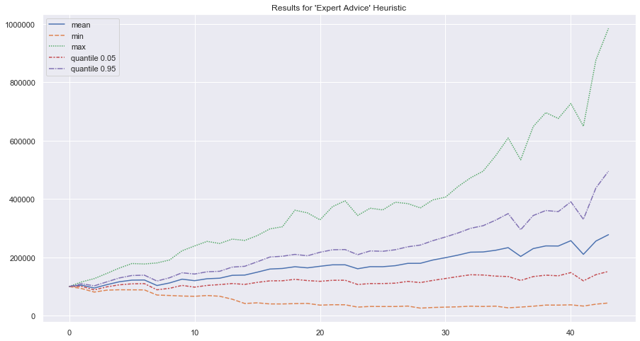

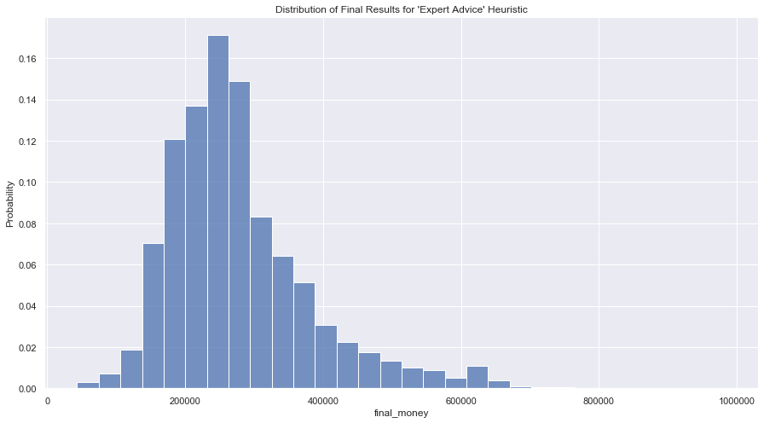

**הקרן הכי גדולה (היקף הנכסים)**

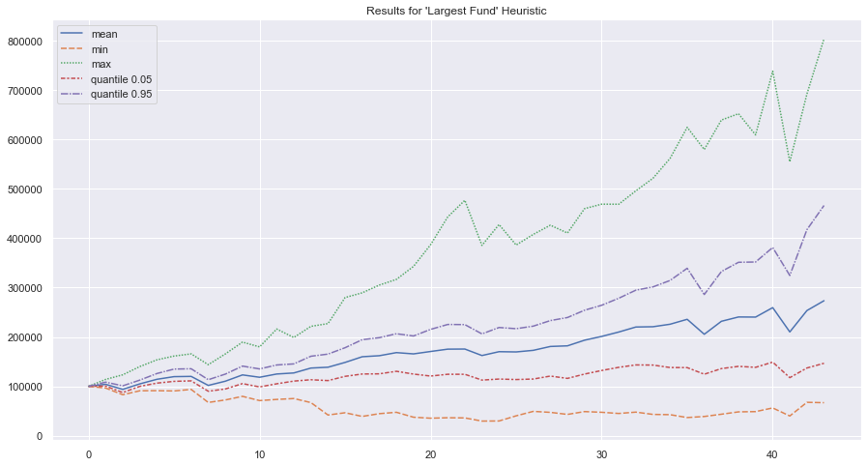

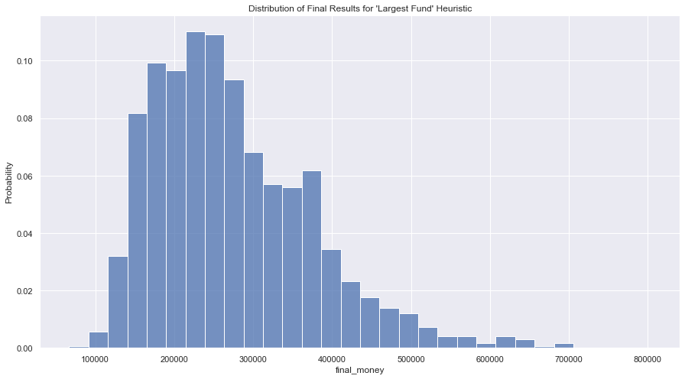

**התשואה הכי גבוהה ברבעון הקודם**

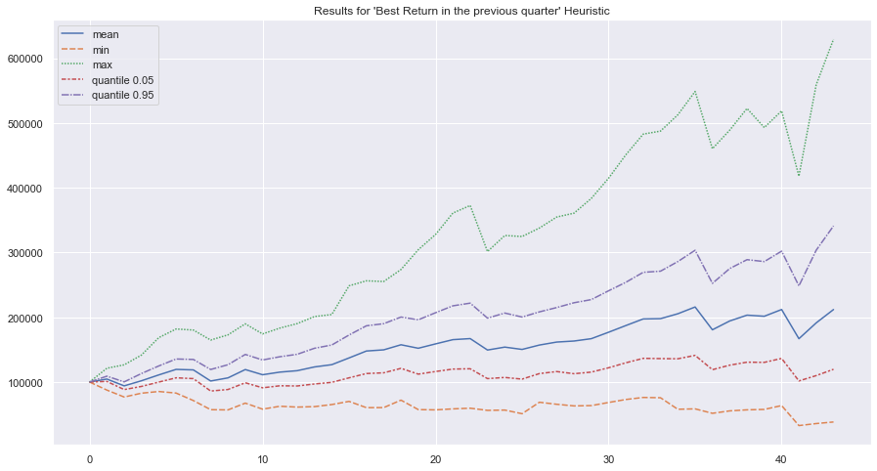

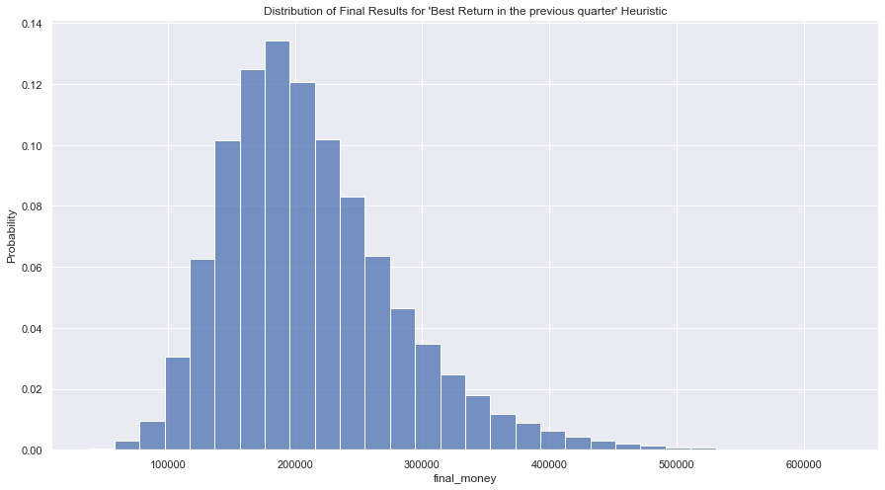

**התשואה הכי גבוהה השנה האחרונה**

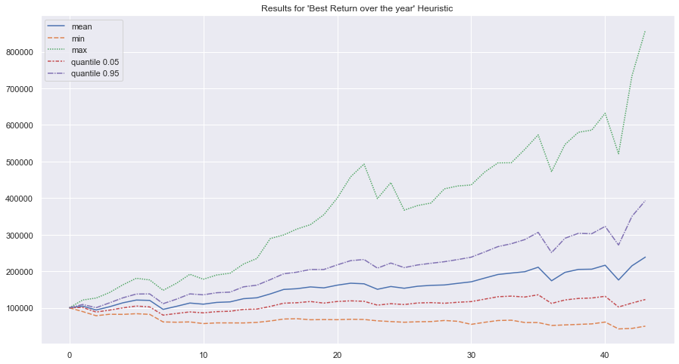

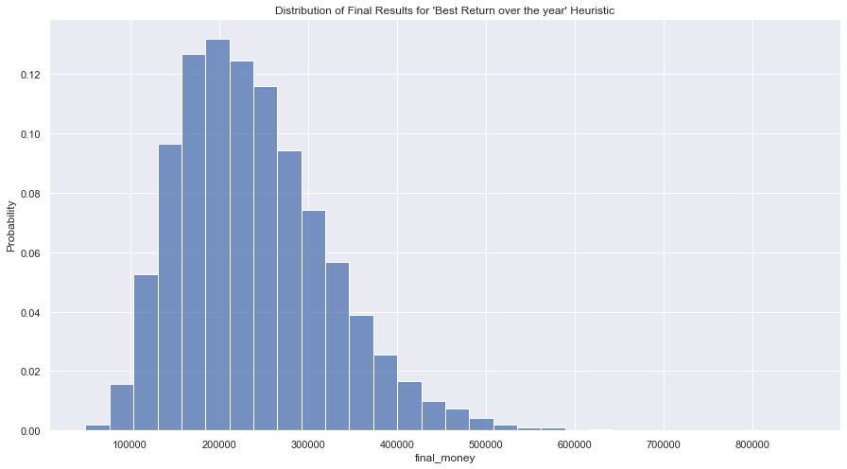

**התשואה הכי גבוהה בשלוש השנים האחרונות**

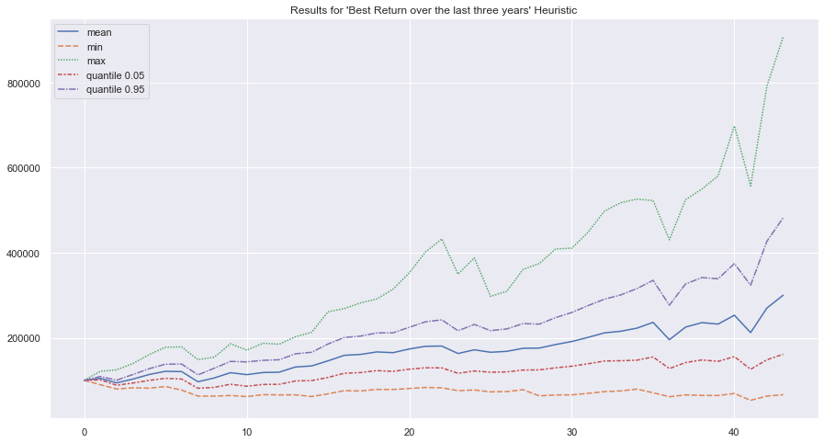

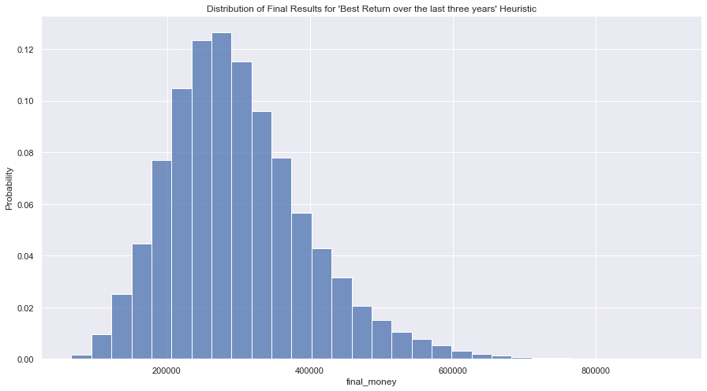

**התשואה הכי גבוהה בחמש השנים האחרונות**

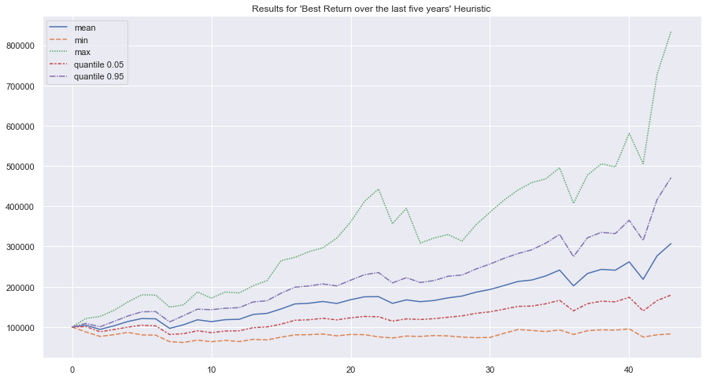

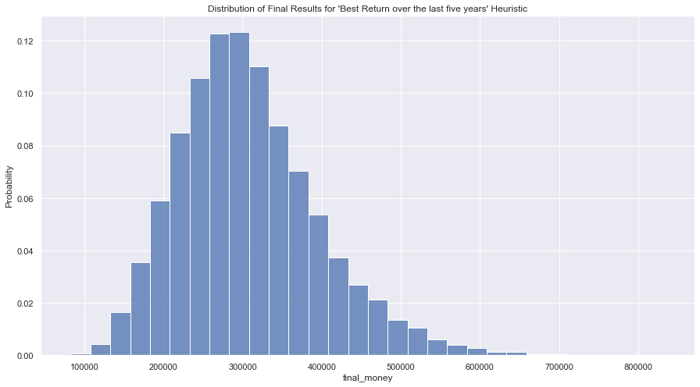

**סוכן סקטוריאלי: טכנולוגיה**

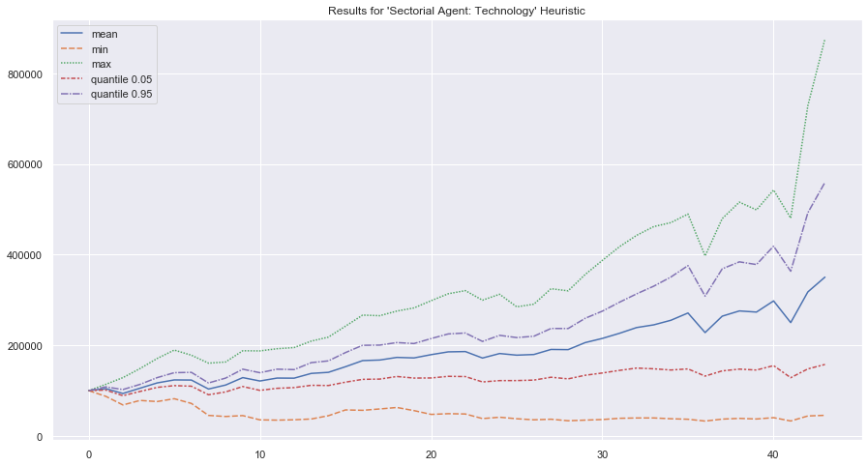

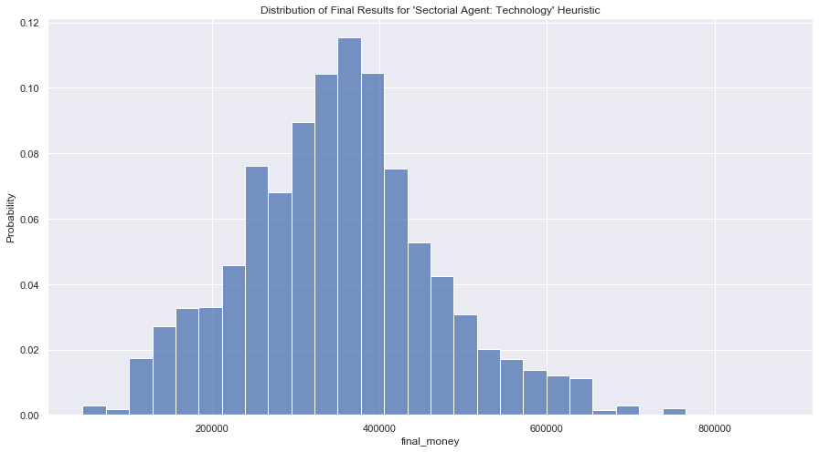

**סוכן סקטוריאלי: נדל"ן**

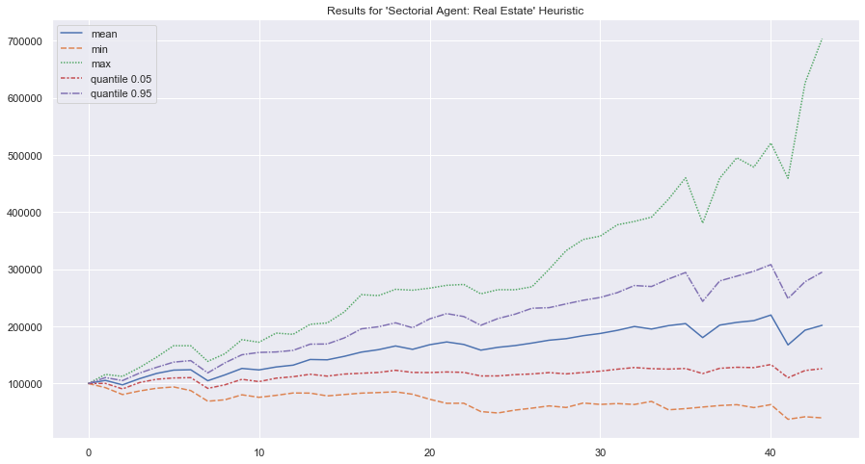

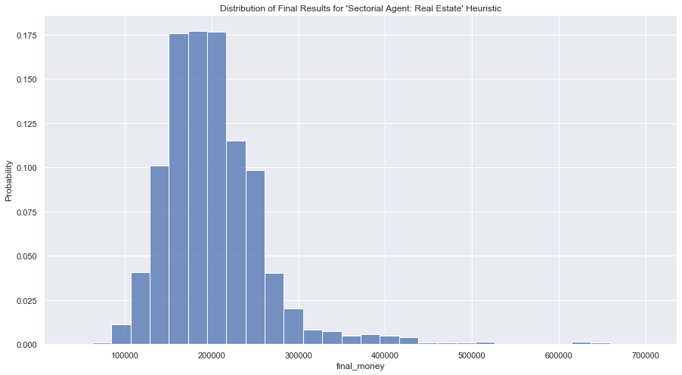

**הסוכן האידיאלי**

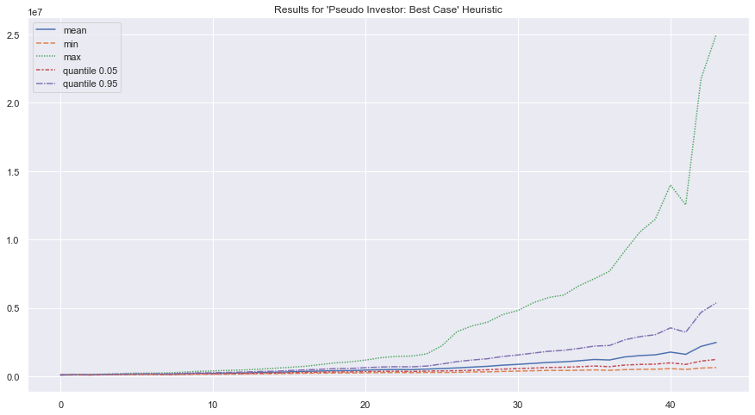

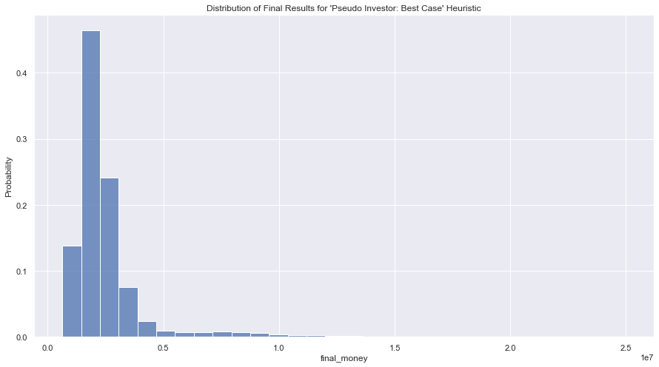

**הסוכן הכי גרוע**

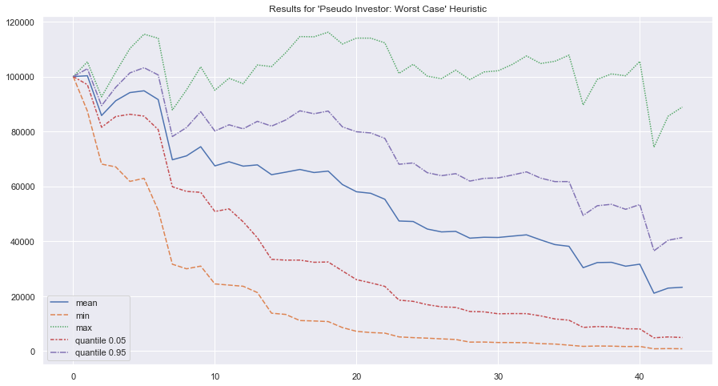

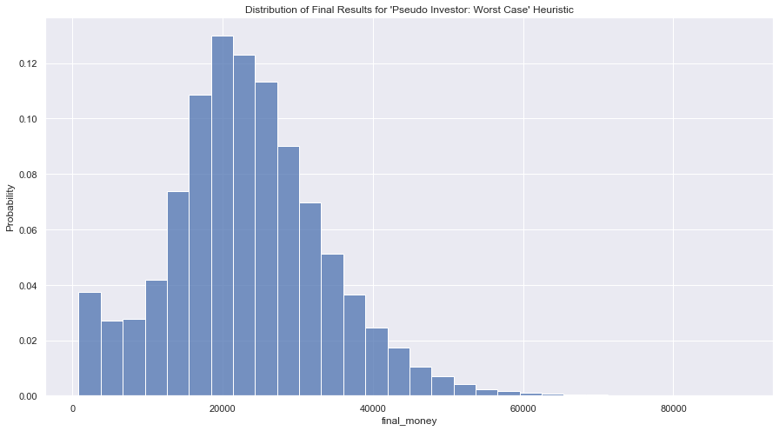

**המשקיע האקראי**

